**BỘ THÔNG TIN VÀ TRUYỀN THÔNG**

**HỌC VIỆN CÔNG NGHỆ BƯU CHÍNH VIỄN THÔNG**

-----------------------------



**BÁO CÁO ĐỒ ÁN THỰC TẬP TỐT NGHIỆP**

***Đề tài*: “Xây dựng website kinh doanh mặt hàng đồ ăn nhanh”**

**Người hướng dẫn : NGUYỄN NGỌC DUY**

**Sinh viên thực hiện : LÊ NGUYỄN DUY PHƯƠNG**

**Mã số sinh viên : N19DCCN147**

**Lớp : D19CQCNPM-02**

**Khoá** **: 2019–2024**

**Hệ** **: ĐẠI HỌC CHÍNH QUY**

**LỜI MỞ ĐẦU**

Tôi xin trân trọng gửi đến quý thầy cô và các thành viên ban giám khảo bản báo cáo thực tập tốt nghiệp của mình. Đây là kết quả của quá trình thực tập kéo dài trong 1 tháng với sự hỗ trợ và định hướng tận tâm của quý thầy cô.

Trong báo cáo này, tôi muốn chia sẻ với quý thầy cô và các thành viên ban giám khảo những kinh nghiệm, những kiến thức được học hỏi và những kết quả đạt được trong quá trình thực tập tốt nghiệp. Đồng thời, tôi cũng mong muốn nhận được sự đánh giá, góp ý và phản hồi của quý thầy cô để có thể hoàn thiện và nâng cao chất lượng công trình nghiên cứu của mình.

Trong suốt quá trình thực tập tôi đã có cơ hội nhận được sự hướng dẫn tận tụy của các thầy cô, được tiếp xúc với các sinh viên rất giỏi khác. Quá trình này đã mang lại cho tôi những kiến thức tiễn và trải nghiệm quý giá, góp phần làm nền tảng cho báo cáo thực tập tốt nghiệp này.

Báo cáo thực tập tốt nghiệp này bao gồm 8 chương, mỗi chương tập trung vào một khía cạnh cụ thể của quá trình thực tập và kết quả nghiên cứu. Từ việc đặt vấn đề, khảo sát phân tích cho đến kết quả và kết luận, tôi đã cố gắng trình bày một cách chi tiết và logic nhằm truyền tải được những ý tưởng và thông tin quan trọng.

Tôi hi vọng rằng báo cáo này sẽ được quý thầy cô và các thành viên ban giám khảo đánh giá cao và tìm thấy giá trị trong những nỗ lực nghiên cứu và thực hiện của tôi. Tôi sẽ rất biết ơn nếu nhận được những phản hồi, góp ý và đề xuất cải tiến từ quý thầy cô và các thành viên ban giám khảo để tôi có thể hoàn thiện và nâng cao kết quả nghiên cứu sau này.

Xin chân thành cảm ơn và kính chúc quý thầy cô và các thành viên ban giám khảo sức khỏe, hạnh phúc và thành công trong công việc và thành công trong cuộc sống.

**LỜI CẢM ƠN**

Xin chân thành cảm ơn sự hỗ trợ và định hướng tận tâm của cô Nguyễn Thị Tuyết Hải trong suốt quá trình thực tập tốt nghiệp. Cô đã mang đến cho tôi những hướng dẫn và kiến thức quý báu để hoàn thành đề tài thực tập tốt nghiệp này.

Tôi xin gửi lời cảm ơn đến gia đình và bạn bè đã luôn động viên và tin tưởng tôi trong suốt quá trình thực tập tốt nghiệp. Sự ủng hộ của mọi người là động lực lớn lao để tôi vượt qua nhiều khó khan để hoàn thành đề tài này.

Tôi cũng không thể không đề cập đến tất cả những nguồn tài liệu và tài nguyên mà tôi đã sử dụng để nghiên cứu và hoàn thành đề tài này. Cảm ơn các tác giả, các tạp chí và thư viện đã cung cấp thông tin và tài liệu quan trọng để tôi có thể tiến hành nghiên cứu.

Cuối cùng, tôi muốn bày tỏ long biết ơn sâu sắc đến tất cả những người đã đọc và đánh giá báo cáo thực tập tốt nghiệp này. Nhận được phản hồi và ý kiến đánh giá từ mọi người giúp tôi nhận thức rõ hơn về mặt cần cải thiện và phát triển trong công việc nghiên cứu của mình.

**Mục Lục**

CHƯƠNG 1: GIỚI THIỆU 1

1.1. HIỆN TRẠNG 1

1.2. CÁC NGHIỆP VỤ CỦA HỆ THỐNG BÁN THỨC ĂN NHANH 2

1.3. CÔNG NGHỆ SỬ DỤNG 2

CHƯƠNG 2: KHẢO SÁT VÀ PHÂN TÍCH YÊU CẦU HỆ THỐNG 8

2.1. XÁC ĐỊNH YÊU CẦU HỆ THỐNG 8

2.2. XÁC ĐỊNH USECASE 11

CHƯƠNG 3: THIẾT KẾ DATABASE 28

3.1. XÁC ĐỊNH THỰC THỂ 28

3.2. DATABASE DIAGRAM 29

Hình 3.1: Sơ đồ ERD 29

3.3 Chi tiết các đối tượng tham gia: 29

CHƯƠNG 4: XÂY DỰNG FRONT-END VỚI REACTJS 35

4.1. CẤU TRÚC DỰ ÁN 35

4.2 HÌNH ẢNH GIAO DIỆN 36

CHƯƠNG 5: TỔNG KẾT 59

DANH MỤC TÀI LIỆU THAM KHẢO 60

**DANH MỤC CÁC CỤM TỪ VIẾT TẮT**

MVC**:** Model-View-Controller.

API : Application Programming Interface.

**KÍ HIỆU CÁC BẢNG, SƠ ĐỒ, HÌNH**

HÌNH 1.1. KHÁI NIỆM COMPONENT TRONG REACTJS

HÌNH 1.2. KHÁI NIỆM STATE, PROPS TRONG REACTJS

HÌNH 1.3. CẬP NHẬT DOM TRONG REACTJS

HÌNH 1.4. MVC PATTERN

HÌNH 2.1. USECASE NGỮ CẢNH

HÌNH 2.2. USECASE ĐĂNG KÝ

BẢNG 2.3. ĐẶC TẢ USECASE ĐĂNG KÍ

HÌNH 2.4. USECASE ĐĂNG NHẬP

BẢNG 2.5. ĐẶC TẢ USECASE ĐĂNG NHẬP

HÌNH 2.6. USECASE ĐỔI MẬT KHẨU

BẢNG 2.7. ĐẶC TẢ USECASE ĐỔI MẬT KHẨU

HÌNH 2.8. USECASE QUÊN MẬT KHẨU

BẢNG 2.9. ĐẶC TẢ USECASE QUÊN MẬT KHẨU

HÌNH 2.10. USECASE THÊM SẢN PHẨM

BẢNG 2.11. ĐẶC TẢ USECASE THÊM SẢN PHẨM

HÌNH 2.12. USECASE SỬA GIỎ

BẢNG 2.13. ĐẶC TẢ USECASE SỬA GIỎ

HÌNH 2.14. USECASE XEM GIỎ

BẢNG 2.15. ĐẶC TẢ USECASE XEM GIỎ

HÌNH 2.16. USECASE TÌM SẢN PHẨM

BẢNG 2.17. ĐẶC TẢ USECASE TÌM SẢN PHẨM

HÌNH 2.18. USECASE QUẢN LÍ MUA

BẢNG 2.19. ĐẶC TẢ USECASE QUẢN LÍ MUA

HÌNH 2.20. USECASE CHỈNH SỬA THÔNG TIN CÁ NHÂN

BẢNG 2.21. ĐẶC TẢ USECASE CHỈNH SỬA THÔNG TIN CÁ NHÂN

HÌNH 2.22. USECASE QUẢN LÍ NGƯỜI DÙNG (ADMIN)

BẢNG 2.23. ĐẶC TẢ USECASE QUẢN LÍ NGƯỜI DÙNG (ADMIN)

HÌNH 2.24. USECASE QUẢN LÍ NHÂN VIÊN

BẢNG 2.25. ĐẶC TẢ USECASE QUẢN LÍ NHÂN VIÊN

HÌNH 2.26. USECASE QUẢN LÍ KHÁCH

BẢNG 2.27. ĐẶC TẢ USECASE QUẢN LÍ KHÁCH

HÌNH 2.28. USECASE QUẢN LÍ SẢN PHẨM

BẢNG 2.29. ĐẶC TẢ USECASE QUẢN LÍ SẢN PHẨM

HÌNH 2.30. USECASE QUẢN LÍ NHẬP HÀNG

BẢNG 2.31. ĐẶC TẢ USECASE QUẢN LÍ NHẬP HÀNG

HÌNH 2.32. USECASE QUẢN LÍ NHÀ CUNG CẤP

BẢNG 2.33. ĐẶC TẢ USECASE QUẢN LÍ NHÀ CUNG CẤP

HÌNH 2.34. USECASE QUẢN LÍ ĐẶT NHÀ CUNG CẤP

BẢNG 2.35. ĐẶC TẢ USECASE QUẢN LÍ ĐẶT NHÀ CUNG CẤP

HÌNH 2.36. USECASE QUẢN LÍ ĐƠN ĐẶT CỦA KHÁCH

BẢNG 2.37. ĐẶC TẢ USECASE QUẢN LÍ ĐƠN ĐẶT CỦA KHÁCH

HÌNH 3.1. LƯỢC ĐỒ QUAN HỆ

HÌNH 3.2. DATABASE DIAGRAM

BẢNG 3.3.1 CÁC THUỘC TÍNH CỦA TÀI KHOẢN (ACCOUNTS):

BẢNG 3.3.2 CÁC THUỘC TÍNH CỦA NHÂN VIÊN (STAFFS

BẢNG 3.3.3 CÁC THUỘC TÍNH CỦA NGƯỜI DÙNG (USERS):

BẢNG 3.3.4 CÁC THUỘC TÍNH CỦA GIỎ HÀNG (CARTS):

BẢNG 3.3.5 CÁC THUỘC TÍNH CỦA CHI TIẾT GIỎ HÀNG (CART_PRODUCT):

BẢNG 3.3.6 CÁC THUỘC TÍNH CỦA QUYỀN (ROLES):

BẢNG 3.3.7 CÁC THUỘC TÍNH CỦA SẢN PHẨM (PRODUCTS):

BẢNG 3.3.8 CÁC THUỘC TÍNH CỦA HÌNH SẢN PHẨM (PRODUCT_IMAGES):

BẢNG 3.3.9 CÁC THUỘC TÍNH CỦA DANH MỤC SẢN PHẨM (CATEGORIES):

BẢNG 3.3.10 CÁC THUỘC TÍNH CỦA CHI TIẾT DANH MỤC VÀ SẢN PHẨM (CATEGORY_PRODUCT):

BẢNG 3.3.11 CÁC THUỘC TÍNH CỦA NHÀ CUNG CẤP (SUPPLIERS):

BẢNG 3.3.12 CÁC THUỘC TÍNH CỦA PHIẾU NHẬP HÀNG (PRODUCT_IMPORT_NOTES):

BẢNG 3.3.13 CÁC THUỘC TÍNH CỦA CHI TIẾT PHIẾU NHẬP HÀNG (PRODUCT_IMPORT_NOTE_DETAILS):

BẢNG 3.3.14 CÁC THUỘC TÍNH CỦA HÓA ĐƠN (BILLS):

BẢNG 3.3.15 CÁC THUỘC TÍNH CỦA CHI TIẾT HÓA ĐƠN (BILL_DETAILS):

BẢNG 3.3.16 CÁC THUỘC TÍNH CỦA PHIẾU XUẤT (GOOD_EXPORT_NOTES):

HÌNH 4.1. CẤU TRÚC DỰ ÁN FRONT-END

HÌNH 4.2. TRANG CHÍNH CHO KHÁCH

HÌNH 4.3. TRANG HIỂN THỊ TẤT CẢ SẢN PHẨM

HÌNH 4.4. MÀN HÌNH DANH SÁCH SẢN PHẨM THEO DANH MỤC

HÌNH 4.5. MÀN HÌNH ĐĂNG NHẬP

HÌNH 4.6. MÀN HÌNH ĐĂNG KÍ

HÌNH 4.7. MÀN HÌNH SAU KHI ĐĂNG NHẬP XONG

HÌNH 4.8. MÀN HÌN SAU KHI THÊM SẢN PHẨM VÀO GIỎ HÀNG

HÌNH 4.9. MÀN HÌNH SAU KHI THÊM SẢN PHẨM VÀO GIỎ HÀNG

HÌNH 4.10. MÀN HÌNH XÓA SẢN PHẨM KHỎI GIỎ HÀNG

HÌNH 4.11. MÀN HÌNH CHI TIẾT SẢN PHẨM

HÌNH 4.12. MÀN HÌNH TIẾN HÀNH THANH TOÁN

HÌNH 4.13. MÀN HÌNH CHỌN PHƯƠNG THỨC THANH TOÁN

HÌNH 4.14. MÀN HÌNH QUÉT MÃ QR ĐỂ THANH TOÁN

HÌNH 4.15. MÀN HÌNH DANH SÁCH HÓA ĐƠN CỦA KHÁCH HÀNG

HÌNH 4.16. MÀN HÌNH CHI TIẾT HÓA ĐƠN

HÌNH 4.17. MÀN HÌNH CẬP NHẬT THÔNG TIN TÀI KHOẢN

HÌNH 4.18. MÀN HÌNH THAY ĐỔI MẬT KHẨU CỦA TÀI KHOẢN

HÌNH 4.19. MÀN HÌNH NHẬP HÀNG CỦA NHÂN VIÊN

HÌNH 4.20. MÀN HÌNH NHẬP HÀNG CỦA NHÂN VIÊN

HÌNH 4.21. MÀN HÌNH CẬP NHẬT THÔNG TIN

HÌNH 4.22. MÀN HÌNH THAY ĐỔI MẬT KHẨU CỦA NHÂN VIÊN

HÌNH 4.23. MÀN HÌNH QUẢN LÝ DANH SÁCH CÁC ĐƠN HÀNG

HÌNH 4.24.MÀN HÌNH CHI TIẾT CÁC ĐƠN HÀNG

HÌNH 4.25. MÀN HÌNH DANH SÁCH CÁC HÓA ĐƠN ĐÃ ĐƯỢC DUYỆT BỞI NHÂN VIÊN NÀY

HÌNH 4.26**.** MÀN HÌNH CHI TIẾT HÓA ĐƠN

HÌNH 4.27. MÀN HÌNH QUẢN LÝ DANH MỤC CỦA ADMIN

HÌNH 4.28. MÀN HÌNH THÊM DANH MỤC

HÌNH 4.29. MÀN HÌNH CẬP NHẬT DANH MỤC

HÌNH 4.30. MÀN HÌNH CẬP NHẬT THÔNG TIN ADMIN

HÌNH 4.31. MÀN HÌNH THAY ĐỔI MẬT KHẨU CỦA ADMIN

HÌNH 4.32. MÀN HÌNH DANH SÁCH NGƯỜI DÙNG ĐANG HOẠT ĐỘNG

HÌNH 4.33. MÀN HÌNH DANH SÁCH NGƯỜI DÙNG BỊ KHÓA

HÌNH 4.34. MÀN HÌNH CHI TIẾT NGƯỜI DÙNG

HÌNH 4.35. MÀN HÌNH DANH SÁCH NGƯỜI DÙNG BỊ KHÓA

HÌNH 4.36. MÀN HÌNH DANH SÁCH NHÂN VIÊN

HÌNH 4.37. MÀN HÌNH THÊM NHÂN VIÊN

HÌNH 4.38. MÀN HÌNH DANH SÁCH NHÂN VIÊN ĐÃ NGHỈ VIỆC

HÌNH 4.39. MÀN HÌNH XEM THÔNG TIN NHÂN VIÊN

HÌNH 4.40. MÀN HÌNH DANH SÁCH CÁC NHÂN VIÊN QUẢN LÝ

HÌNH 4.41. MÀN HÌNH CHI TIẾT NHÂN VIÊN QUẢN LÝ

HÌNH 4.42. MÀN HÌNH QUẢN LÝ NHÀ CUNG CẤP

HÌNH 4.43. MÀN HÌNH THEM NHÀ CUNG CẤP

HÌNH 4.44. MÀN HÌNH QUẢN LÝ SẢN PHẨM

HÌNH 4.45. MÀN HÌNH THÊM SẢN PHẨM MỚI

HÌNH 4.46. MÀN HÌNH CẬP NHẬT SẢN PHẨM

HÌNH 4.47. MÀN HÌNH XÓA SẢN PHẨM

**MỞ ĐẦU**

Tôi xin trân trọng gửi đến quý thầy cô và các thành viên ban giám khảo bản báo cáo thực tập tốt nghiệp của mình. Đây là kết quả của quá trình thực tập kéo dài trong 1 tháng với sự hỗ trợ và định hướng tận tâm của quý thầy cô.

Trong báo cáo này, tôi muốn chia sẻ với quý thầy cô và các thành viên ban giám khảo những kinh nghiệm, những kiến thức được học hỏi và những kết quả đạt được trong quá trình thực tập tốt nghiệp. Đồng thời, tôi cũng mong muốn nhận được sự đánh giá, góp ý và phản hồi của quý thầy cô để có thể hoàn thiện và nâng cao chất lượng công trình nghiên cứu của mình.

Trong suốt quá trình thực tập tôi đã có cơ hội nhận được sự hướng dẫn tận tụy của các thầy cô, được tiếp xúc với các sinh viên rất giỏi khác. Quá trình này đã mang lại cho tôi những kiến thức tiễn và trải nghiệm quý giá, góp phần làm nền tảng cho báo cáo thực tập tốt nghiệp này.

Báo cáo thực tập tốt nghiệp này bao gồm 6 chương, mỗi chương tập trung vào một khía cạnh cụ thể của quá trình thực tập và kết quả nghiên cứu. Từ việc đặt vấn đề, khảo sát phân tích cho đến kết quả và kết luận, tôi đã cố gắng trình bày một cách chi tiết và logic nhằm truyền tải được những ý tưởng và thông tin quan trọng.

Tôi hi vọng rằng báo cáo này sẽ được quý thầy cô và các thành viên ban giám khảo đánh giá cao và tìm thấy giá trị trong những nỗ lực nghiên cứu và thực hiện của tôi. Tôi sẽ rất biết ơn nếu nhận được những phản hồi, góp ý và đề xuất cải tiến từ quý thầy cô và các thành viên ban giám khảo để tôi có thể hoàn thiện và nâng cao kết quả nghiên cứu sau này.

Xin chân thành cảm ơn và kính chúc quý thầy cô và các thành viên ban giám khảo sức khỏe, hạnh phúc và thành công trong công việc và thành công trong cuộc sống.

# CHƯƠNG 1: GIỚI THIỆU

## 1.1. HIỆN TRẠNG

Thời đại công nghệ 4.0, cùng với công cuộc cách mạng hóa hiện đại hóa đất nước. Sự phát triển không ngừng nghỉ của mạng Internet và hệ thống logistics từ đó dẫn đến xu hướng kinh doanh online và nhu cầu mua sắm trực tuyến của người dùng.

Những năm gần đây, “thương mại điện tử” đã không còn là khái niệm xa lạ trong xã hội hay đời sống của người dân Việt Nam. Thương mại điện tử là một ngành công nghiệp trẻ tại Việt Nam, đang trên đà phát triển lý tưởng. Đặc biệt, hơn 2 năm dịch Covid đã thay đổi thói quen mua sắm của đa số người tiêu dùng từ mua sắm trực tiếp sang mua sắm online. Đây là một trong những đòn bẩy tạo ra những con số phát triển đáng kinh ngạc của ngành thương mại điện tử Việt Nam trong những năm gần đây.

Thị trường thương mại điện tử đang ngày càng mở rộng với quy mô và tốc độ cực kỳ nhanh, với nhiều mô hình, chủ thể tham gia, các chuỗi cung ứng da dạng và đang dần thay đổi theo hướng hiện đại hóa giúp cho khách hàng có thể nhận hàng trong thời gian ngắn nhất. Cùng với việc xã hội phát triển, chất lượng cuộc sống được cải thiện, mức thu nhập bình quân đầu người tăng dẫn đến việc nhu cầu làm đẹp và chăm sóc cho bản thân tăng cao. Thức ăn nhanh cũng đã không còn là một vật phẩm gì quá xa lạ đối với mọi người, với việc sở hữu website thương mại điện tử giúp quảng cáo, bán hàng, quản lý nhập, xuất kho, thông kê doanh số đối với các đầu tư là vô cùng cần thiết. Bên cạnh đó khách hàng cũng có thể tiếp cận tới sản phẩm một cách dễ dàng tiếp cận được đến các món ăn ngon, đảm bảo vệ sinh, chất lượng mà chỉ cần một vài cái click chuột là người dùng đã có thể sở hữu cho bản thân một hay nhiều món ăn ngay lập tức.

Nhận thấy đây là một lĩnh vực nhiều tiềm năng nhưng chưa được khai thác hết. Tôi xin trình bày về một website về quản lý hoạt động bán thức ăn nhanh online

## 1.2. CÁC NGHIỆP VỤ CỦA HỆ THỐNG BÁN THỨC ĂN NHANH

Một hệ thống bán quần áo bao gồm các nghiệp vụ như sau:

**Tác nhân là khách có thể:**

- Quản lí tài khoản: Khách hàng có thể tạo tài khoản, đăng nhập, đăng xuất, thay đổi, cập nhật thông tin tài khoản.

- Quản lí mua hàng: Khách hàng có thể xem sản phẩm, tìm kiếm sản phẩm, lọc sản phẩm theo danh mục, … thêm, xóa, sản phẩm khỏi giỏ hàng, thanh toán giỏ hang, xem lịch sử mua hàng.

**Tác nhân là nhân viên quản lí đơn đặt của khách có thể:**

- Quản lí đơn mua của khách: Nhân viên quản lí đơn đặt có thể xem danh sách đơn mua của khách, duyệt đơn của khách.

**Tác nhân là nhân viên quản lí nhập kho có thể:**

- Quản lí đơn nhập, đặt: Nhân viên quản lí nhập kho có thể lập, điều chỉnh, xóa các đơn nhập cho các đơn đặt với nhà cung cấp tương ứng.

**Tác nhân là nhân viên admin có thể:**

- Quản lí nhân viên: Nhân viên admin có thể thêm, xóa, sửa các nhân viên khác kể cả nhân viên cao cấp.

- Quản lí khách hàng: Xem thông tin khách, xóa khách.

- Chỉnh sửa giá cho sản phẩm, thêm sản phẩm mới

## 1.3. CÔNG NGHỆ SỬ DỤNG

Trong phần này, tôi xin trình bày các công nghệ được sử dụng trong đề tài lần này.

#### 1.3.1. REACTJS

ReactJS là một thư viện JavaScript phổ biến và mạnh mẽ được sử dụng rộng rãi trong việc phát triển giao diện người dùng động cho ứng dụng web. Nó được tạo ra bởi Facebook và có tính năng tái sử dụng thành phần, hiệu suất cao và khả năng xây dựng ứng dụng đơn trang (single-page applications - SPAs) để tạo ra các ứng dụng web động mà không cần tải lại trang.

ReactJS sử dụng cú pháp JSX (JavaScript XML) để xây dựng các thành phần giao diện. JSX kết hợp cú pháp JavaScript và HTML, cho phép lập trình viên viết mã gọn gàng và dễ đọc. Cấu trúc ReactJS dựa trên mô hình khối xây dựng thành phần, trong đó mỗi thành phần độc lập và có thể được sử dụng lại trong ứng dụng.

Ví dụ về JSX: const element = <h1>Hello world!</h1>

Có 3 khái niệm cốt lõi của Reactjs cần nắm được khi muốn xây dựng một ứng dụng Reactjs:

* State
* Props
* Component

Component đại diện cho một phần giao diện người dùng độc lập và có thể được tái sử dụng trong ứng dụng. Component là một khái niệm quan trọng trong React, giúp tạo ra giao diện linh hoạt và dễ dàng quản lý.

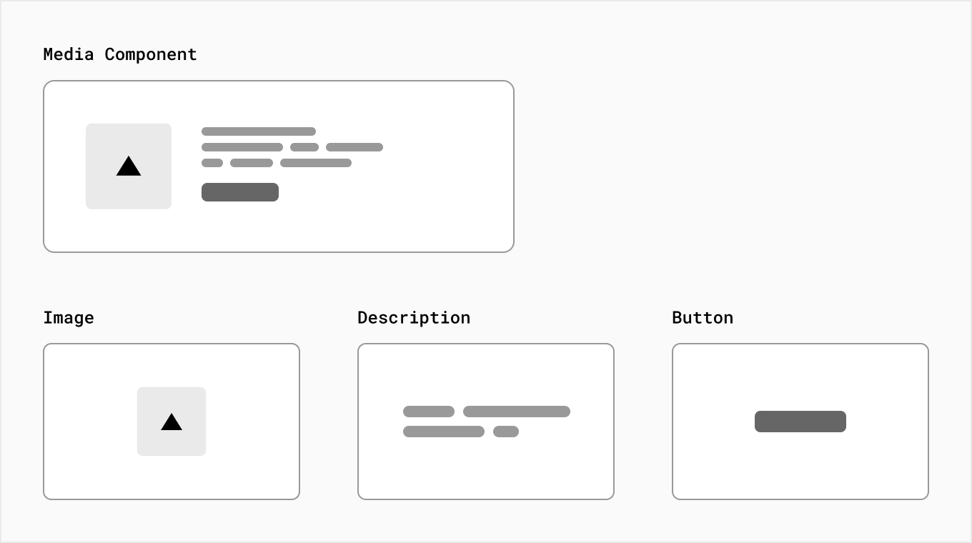

*Hình 1.1. Khái niệm component trong Reactjs*

Props (viết tắt của properties) là một cách để truyền dữ liệu từ component cha đến component con thông qua các thuộc tính. Props là một đối tượng không thay đổi (immutable) và được truyền từ component cha, không thể thay đổi giá trị của props trong component con.

State là một đối tượng chứa các dữ liệu nội bộ của một component. State được sử dụng để lưu trữ và quản lý các thông tin có thể thay đổi trong quá trình hoạt động của component. State là một khái niệm quan trọng trong React, cho phép quản lý và cập nhật dữ liệu nội bộ của một component. Khi state thay đổi, React tự động cập nhật lại giao diện của component đó, giúp đảm bảo tính tương tác và đồng bộ trong ứng dụng React.

State và props thường được sử dụng cùng nhau để quản lý và truyền dữ liệu trong ứng dụng React. Thông thường, state được sử dụng để lưu trữ các thông tin nội bộ và có khả năng thay đổi trong một component. Props được sử dụng để truyền dữ liệu từ component cha vào component con, cho phép tái sử dụng và tạo sự tương tác giữa các component. Component con có thể sử dụng props để hiển thị dữ liệu hoặc thực hiện các logic, và cũng có thể sử dụng state nếu cần thiết để lưu trữ thông tin nội bộ.

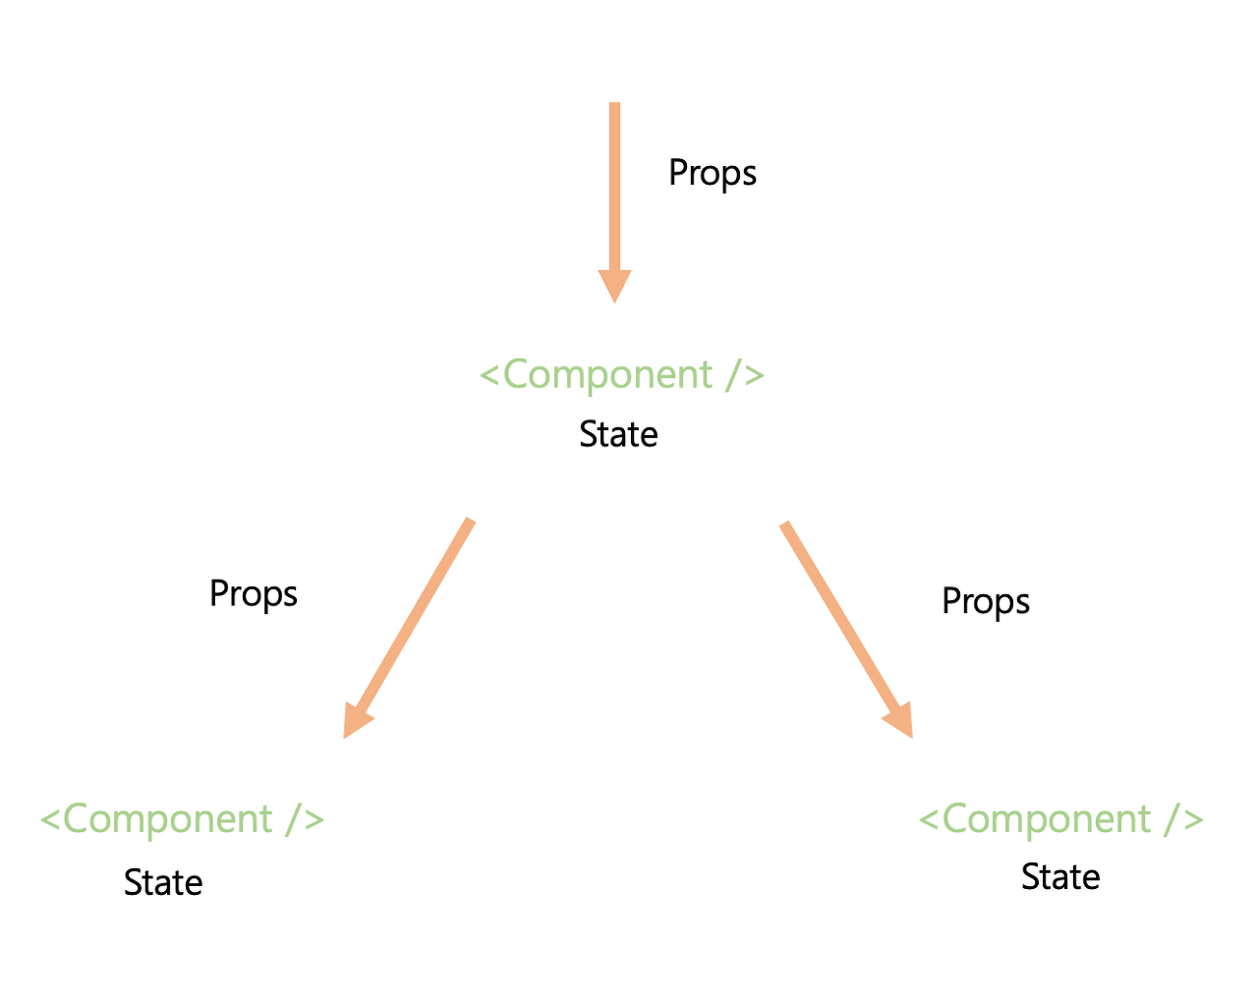

*Hình 1.2. Khái niệm State, Props trong Reactjs*

ReactJS có thể được tích hợp vào ứng dụng web sử dụng các công cụ và thư viện hỗ trợ như Babel và Webpack. Babel giúp biên dịch mã JSX và ES6 thành JavaScript thông thường để trình duyệt có thể hiểu. Webpack hỗ trợ quản lý các module và tạo ra các tệp bundle để tải xuống trình duyệt.

Trong quá trình tích hợp ReactJS vào dự án, ta cần xây dựng các thành phần giao diện, quản lý trạng thái (state) của ứng dụng, và sử dụng các lifecycle methods để thực hiện các tác vụ như khởi tạo, cập nhật và hủy bỏ.

ReactJS có hiệu suất cao nhờ vào cách làm việc hiệu quả của nó. ReactJS sử dụng Virtual DOM (Document Object Model) để quản lý cập nhật giao diện. Khi có sự thay đổi trong trạng thái của ứng dụng, ReactJS sẽ tạo ra một phiên bản Virtual DOM mới và so sánh nó với phiên bản cũ để xác định những thay đổi cần được áp dụng vào DOM thực tế. Quá trình này giúp giảm tối đa việc truy cập và cập nhật trực tiếp vào DOM, từ đó tăng hiệu suất ứng dụng.

ReactJS sử dụng quá trình so sánh và cập nhật (reconciliation) để xác định những phần giao diện thực sự cần được cập nhật. React so sánh các thành phần trước và sau khi thay đổi, tìm ra sự khác biệt và chỉ cập nhật những phần thay đổi đó. Việc này giúp giảm bớt thời gian và công sức cần thiết để cập nhật giao diện, cải thiện hiệu suất của ứng dụng.

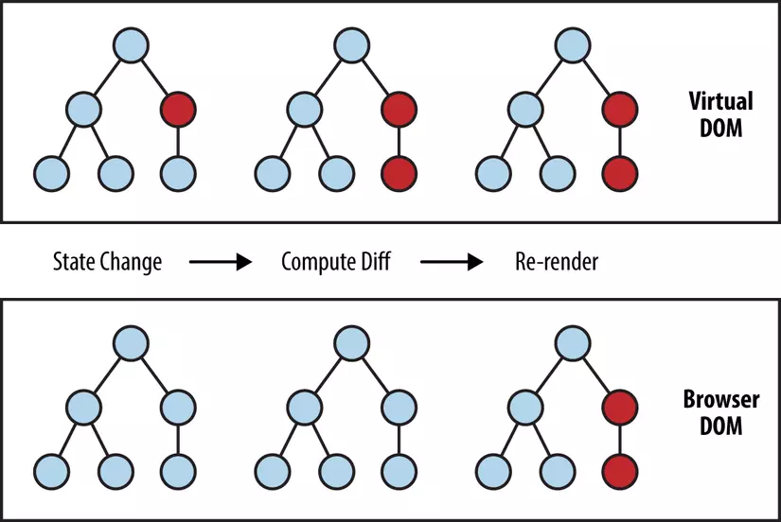

*Hình 1.3. Cập nhật DOM trong Reactjs*

ReactJS là một công nghệ mạnh mẽ và linh hoạt cho việc xây dựng giao diện người dùng động, với khả năng tái sử dụng thành phần và hiệu suất cao. Việc tích hợp ReactJS vào dự án cần sử dụng các công cụ hỗ trợ như Babel và Webpack, và áp dụng các nguyên tắc và cấu trúc của ReactJS để tận dụng tối đa lợi ích của nó trong phát triển ứng dụng web.

#### 1.3.2. SPRING BOOT

Spring boot là một framework phát trển ứng dụng Java dựa trên Spring framwork. Nó cung cấp một cách nhanh chóng và dễ dàng để xây dựng các ứng dụng Java độc lập, đóng gói và chạy mà không cần cấu hình phức tạp.

Spring boot tập trung vào việc giảm bớt công việc cấu hình và cung cấp cho bạn các giải pháp mặc định, giúp bạn tập trung vào việc phát triển ứng dụng thực tế. Nó đi kèm với nhiều tính năng hữu ích.

Dù cho project được tạo với Maven hay Gradle thì cấu trúc chung vẫn tương tự nhau, do tuân theo một template có sẵn (tên là Archetype):

Thư mục gốc chứa các file linh tinh như pom.xml(của Maven), build.gradle và các file khác như .gitignore,.. dùng để cấu hình dự án.

* Thư .mvn hoặc .gradle là thư mục riêng của Maven và Gradle, đừng nên đụng tới hay exclude nó ra khỏi source code.
* Code được chứa trong thư mục src.
* Thư mục build ra chứa các file class, file JAR.Với Maven là target còn Gradle là build.
* Tổ chức source code theo mô hình 3 lớp:

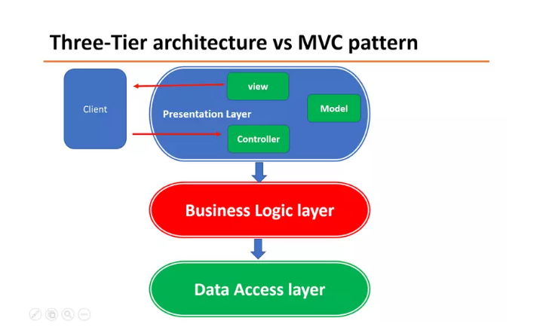

*Hình 1.4. MVC pattern*

* + Controller layer: Đặt trong controller, các class là controller sẽ có hậu tố Controller (ví dụ UserController, AuthController, ...)
  + Service layer: Đặt trong service, các class có hậu tố là Service và thường tương ứng với controller (ví dụ UserService, ...)
  + Data access layer: Bao gồm repository (đặt trong repository và hậu tố tương tự), DTO, model, enity…

Để tích hợp Spring Boot trả về API có thể thực hiện các bước sau:

Bước 1: Tạo project Spring Boot:

Bước 2: Tạo các lớp Controller:

- Tạo các lớp Controller để xử lý các yêu cầu API và trẻ về kết quả.

- Sử dụng các chú thích @RestController để đánh dấu lớp Controller và @RequestMapping để ánh xạ các yêu cầu tới phương thức tương ứng.

Bước 3: Xử lý yêu cầu API

Trong các phương thức của Controller, xử lý yêu cầu API bằng cách sử dụng các chú thích như @GetMapping, @PostMapping, @PutMapping, @DeleteMapping để định nghĩa các phương thức xử lý cho các phương thức HTTP tương ứng.

Bước 4: Xử lý và trả về kết quả

Bước 5: Cấu hình CORS.

Bước 6: Chạy ứng dụng và kiểm tra API.

Hiệu suất của Spring boot phụ thuộc vào nhiều yếu tố, bao gồm cấu hình ứng dụng, thiết kế và triển khai ứng dụng,cấu hình máy chủ ứng dụng,quy mô và tải lượng của ứng dụng, cũng như việc tối ưu hóa mã nguồn và tương tác với các hệ thống bên ngoài.

Spring boot được thiết kế để tăng cường hiệu suất và tăng cường khả năng mở rộng của ứng dụng Java, Nó cung cấp các tính năng như cấu hình tự động, cấu hình mặc định thông minh, quản lý tài nguyên, và tối ưu hóa việc tạo và khởi chạy ứng dụng. Spring boot là một framework phát triển ứng dụng Java mạnh mẽ và linh hoạt. Nó cung cấp một cách dễ dàng và nhanh chóng để xây dựng ứng dụng Java mà không cần quá nhiều cấu hình và cài đặt. Dưới đây là một số kết luận về Spring Boot:

- Tiết kiệm thời gian và công sức.

- Tăng cường khả năng mở rộng.

- Tích hợp tốt với các công nghệ và công cụ khác.

- Hỗ trợ tốt cho phát triển ứng dụng web và RESTful API.

- Bảo mật và quản lý phiên.

- Hỗ trợ cộng đồng và tài liệu phong phú.

#### 1.3.3. MYSQL

MySQL là một hệ thống quản trị cơ sở dữ liệu mã nguồn mở (gọi tắt là RDBMS) hoạt động theo mô hình client-server. Với RDBMS là viết tắt của Relational Database Management System. MySQL được tích hợp apache, PHP. MySQL quản lý dữ liệu thông qua các cơ sở dữ liệu. Mỗi cơ sở dữ liệu có thể có nhiều bảng quan hệ chứa dữ liệu. MySQL cũng có cùng một cách truy xuất và mã lệnh tương tự với ngôn ngữ SQL. MySQL có khá nhiều những ưu điểm riêng:

* Dễ sử dụng: MySQL là cơ sở dữ liệu tốc độ cao, ổn định, dễ sử dụng và hoạt động trên nhiều hệ điều hành cung cấp một hệ thống lớn các hàm tiện ích rất mạnh.
* Độ bảo mật cao: MySQL rất thích hợp cho các ứng dụng có truy cập CSDL trên Internet khi sở hữu nhiều nhiều tính năng bảo mật thậm chí là ở cấp cao.
* Đa tính năng: MySQL hỗ trợ rất nhiều chức năng SQL được mong chờ từ một hệ quản trị cơ sở dữ liệu quan hệ cả trực tiếp lẫn gián tiếp.
* Khả năng mở rộng và mạnh mẽ: MySQL có thể xử lý rất nhiều dữ liệu và hơn thế nữa nó có thể được mở rộng nếu cần thiết.
* Nhanh chóng: Việc đưa ra một số tiêu chuẩn cho phép MySQL để làm việc rất hiệu quả và tiết kiệm chi phí, do đó nó làm tăng tốc độ thực thi.

# CHƯƠNG 2: KHẢO SÁT VÀ PHÂN TÍCH YÊU CẦU HỆ THỐNG

## 2.1. XÁC ĐỊNH YÊU CẦU HỆ THỐNG

#### 2.1.1. YÊU CẦU CHỨC NĂNG

##### Đối với khách hàng:

*Quản lý người dùng:*

- Đăng ký: Cho phép người dùng tạo tài khoản mới bằng cách cung cấp các thông tin bao gồm email, số điện thoại, ngày sinh, tài khoản mật khẩu và địa chỉ.

- Đăng nhập: Cho phép người dùng đăng nhập vào hệ thống để thực hiện các chức năng mà chỉ có đăng nhập được hỗ trợ như: thêm sản phẩm vào giỏ hàng, xem lịch sử đơn hàng, hủy đơn hàng …

- Đăng xuất: Cho phép người dùng đăng xuất khỏi phần mềm.

- Đổi mật khẩu: Cho phép người dùng đổi mật khẩu của tài khoản hiện tại. Bằng cách nhập mật khẩu cũ và mật khẩu mới. Một mã otp sẽ được gửi thông qua email đăng ký tài khoản, nhập mã otp để hoàn tất quá trình đổi mật khẩu.

- Quên mật khẩu: Chức năng cho phép người dùng lấy lại mật khẩu đã mất. Bằng cách nhập email đăng ký tài khoản mật khẩu mới sẽ được gửi thông qua địa chỉ email này. Một mật khẩu sẽ là một chuỗi ký tư gồm 10 phần tử bao gồm cả số và chữ.

*Quản lý giỏ hàng:*

- Thêm sản phẩm vào giỏ hàng: Cho phép người dùng thêm sản phẩm vào giỏ hàng để mua.

- Chỉnh sửa số lượng và xóa sản phầm khỏi giỏ hàng: Cho phép người dùng thực hiện các thao tác cập nhật số lượng các sản phẩm trong giỏ hàng hoặc xóa bỏ sản phẩm đó ra khỏi giỏ hàng.

*Tìm mặt hàng:*

Cho phép người dùng tìm kiếm sản phẩm theo tên, lọc các sản phẩm theo loại danh mục

*Quản lý đặt hàng:*

- Xem thông tin cũng như trạng thái đơn hàng: Cho phép người dùng xem thông tin trạng thái đơn hàng của mình.

- Hủy đơn hàng: Hệ thống cho phép khách hàng được quyền hủy đơn hàng nếu trạng thái của đơn hàng là đang chờ duyệt.

- Xem lịch sử mua hàng: Hệ thông cho phép người dùng có thể xem toàn bộ lịch sử giao dịch mua sản phẩm trên phần mềm.

- Tìm kiếm đơn hàng: Cho phép người dùng có thể tìm kiếm các đơn hàng đã mua và đang mua bằng theo số hóa đơn.

- Xem chi tiết đơn hàng: Hệ thống cho phép người dùng có thể xem chi tiết đơn hàng mà mình đã mua gồm các sản phẩm đã mua, giá của từng sản phẩm, số lượng.

- Chọn hình thức thanh toán: Cho phép người dùng có nhiều lựa chọn thanh toán đơn hàng.

Xem chi tiết của mặt hàng:

Hệ thống cho phép người dùng xem được chi tiết của sản phẩm bao gồm các thông tin như mô tả về sản phẩm, giá bán, nhãn hiệu, loại sản phẩm.

*Quản lý thông tin cá nhân:*

- Cập nhật thông tin cá nhân: Phần mềm cho phép người dùng cập nhật lại các thông tin cá nhân như số điện thoại, email, địa chỉ, họ và tên.

##### Đối với nhân viên:

*Quản lý đơn hàng của khách hàng:*

- Duyệt đơn hàng: Cho phép các tài khoản có quyền có thể duyệt đơn hàng.

- Cập nhật trạng thái của đơn hàng: Cho phép các tài khoản có quyền có thể cập nhật được trạng thái của đơn hàng.

- Xem lại những đơn hang đã duyệt

*Quản lý sản phẩm:*

- Nhập hàng cho sản phẩm: Cho phép các tài khoản có quyền có thể nhập thêm hang cho sản phẩm.

- Tìm kiếm sản phẩm: Cho phép các tài khoản có quyền có thể tìm các sản phẩm trong hệ thống.

##### Đối với nhân viên cao cấp:

*Quản lý người dùng:*

- Đăng nhập: Hệ thống cho phép người quản trị nhân viên đăng nhập vào hệ thống bằng cách nhập thông tin tài khoản và mật khẩu để thực hiện các chức năng của hệ thống.

- Đổi mật khẩu: Cho phép người quản trị, nhân viên có thể đổi mật khẩu của mình bằng cách nhập mật khẩu cũ và mật khẩu mới. Một mã otp sẽ được gửi vào email đăng ký tài khoản. Hệ thống sẽ yêu cầu người dùng nhập mã otp đó để hoàn tất quá trình đổi mật khẩu.

- Quên mật khẩu: Cho phép người dùng lấy lại mật khẩu khi không nhớ mật khẩu. Bằng cách nhập email đăng ký tài khoản mật khẩu mới sẽ được gửi qua email. Mật khẩu mới sẽ là một chuỗi ký tư gồm 10 phần tử bao gồm cả số và chữ.

*Quản lý nhân viên:*

- Thêm nhân viên: Chức năng chỉ được thực hiện với các tài khoản có quyền admin quyền cao nhất trong hệ thống. Hệ thống cung cấp cho admin quyền thêm mới một nhân viên và quá trình thêm mới này sẽ bao gồm việc nhập mới thông tin của một nhân viên và tạo một tài khoản cho nhân viên. Tài khoản này sẽ có mật khẩu mặc định khi tạo là ngày tháng năm sinh của nhân viên.

- Xóa nhân viên: Chức năng này chỉ được thực hiện với các tài khoản được cấp quyền. Với chức năng này hệ thống cho phép người dùng xóa đi thông tin nhân viên khỏi hệ thống.

- Hiệu chỉnh thông tin nhân viên: Chức năng này chỉ được thực hiện với các tài khoản được cấp quyền. Với chức năng này hệ thống cho phép người dùng cập nhật các thông tin của nhân viên trong hệ thống.

- Xem danh sách nhân viên: hệ thống cung cấp chức năng xem danh sách nhân viên cho các tài khoản được cấp quyền.

- Tìm kiếm nhân viên: Hệ thống cho phép tìm kiếm thông tin nhân viên theo tên.

- Xem chi tiết thông tin của một nhân viên: Hệ thống cho phép các tài khoản có quyền được xem thông tin chi tiết của một nhân viên.

*Quản lý quyền:*

- Cấp quyền: Cho phép các tài khoản có quyền có thể cấp quyền cho các tài khoản khác.

- Thu hồi quyền: Cho phép các tài khoản có quyền có thể thu hồi quyền đối với một tài khoản.

*Quản lý sản phẩm:*

- Thêm sản phẩm mới: Cho phép tài khoản có quyền có thể them sản phẩm mới vào kho

- Hiệu chỉnh thông tin sản phẩm: Cho phép các tài khoản có quyền có thể hiệu chỉnh thông tin của sản phẩm

- Xóa sản phẩm: Cho phép các tài khoản có quyền có thể xóa sản phẩm nếu như sản phẩm đó chưa được nhập về

*Quản lý danh mục sản phẩm:*

- Thêm danh mục mới: Cho phép tài khoản có quyền có thể tạo ra thêm những danh mục mới cho sản phẩm

- Hiệu chỉnh thông tin danh mục: Cho phép các tài khoản có quyền có thể hiệu chỉnh thông tin của danh mục

- Xóa danh mục: Cho phép các tài khoản có quyền có thể xóa danh mục nếu chưa có sản phẩm nào trong danh mục này

*Quản lý khách hàng:*

- Xem danh sách khách hàng: Cho phép các tài khoản có quyền được phép xem danh sách các khách hàng đang có trong hệ thống.

- Tìm kiếm khách hàng: Cho phép các tài khoản có quyền được phép tìm kiếm khách hàng trong hệ thống thông qua tên khách hàng.

- Xem thông tin chi tiết của một khách hàng: Cho phép các tài khoản được cấp quyền có thể xem thông tin chi tiết của một khách hàng bao gồm các thông tin như địa chỉ, số điện thoại, ngày sinh, họ và tên.

- Thêm khách hàng: Chức năng chỉ được thực hiện khi các tài khoản được cấp quyền. Với chức năng này hệ thống cho phép người dùng thêm một khách hàng mới vào hệ thống, có các thông tin cần thiết của một khách hàng.

- Xóa khách hàng: Chức năng chỉ được thực hiện khi các tài khoản được cấp quyền. Với chức năng này hệ thông cho phép người dùng xóa thông tin của một khách hàng cụ thể.

- Xem danh sách sản phẩm: Cho phép các tài khoản có quyền có thể xem danh sách các sản phẩm trong hệ thống.

- Xem chi tiết của sản phẩm: Cho phép các tài khoản có quyền có thể xem thông tin chi tiết của một sản phẩm.

*Quản lý nhà cung cấp:*

- Thêm nhà cung cấp: Cho phép các tài khoản có quyền có thể them thông tin nhà cung cấp vào hệ thống

- Hiệu chỉnh thông tin nhà cung cấp: Cho phép các tài khoản có quyền có thể hiệu chỉnh thông tin của nhà cung cấp

- Xóa nhà cung cấp: Cho phép các tài khoản có quyền có thể xóa nhà cung cấp nếu như chưa nhập hang nào từ nhà cung cấp đó

#### 2.1.2. YÊU CẦU PHI CHỨC NĂNG

* Hệ thống xử lý việc người dùng đăng nhập vào hệ thống không quá 2 giây.
* Xử lý việc khách hàng thanh toán dưới 2 giây.
* Xử lý tối đa 100 giao dịch mỗi giây. Thời gian phản hồi mỗi giao dịch bé hơn 2 giây ngoại trừ giao dịch in báo cáo.
* Khi người dùng đang thao tác nhưng hệ thống gặp sự cố (ví dụ như cúp điện) thì ngay khi hệ thống hoạt động trở lại, người dùng đăng nhập vào hệ thống sẽ hiển thị thao tác trước lúc gặp sự cố.

## 2.2. XÁC ĐỊNH USECASE

#### 2.2.1. USECASE NGỮ CẢNH CỦA HỆ THỐNG

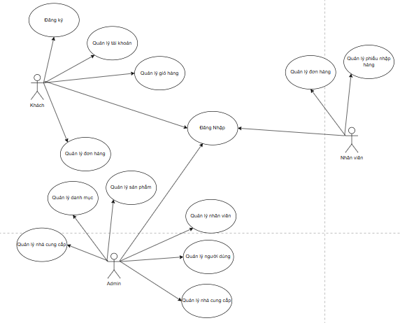

Hình 2.1.Usecase ngữ cảnh

#### 2.2.1. USECASE CỦA KHÁCH

**Đăng ký:**

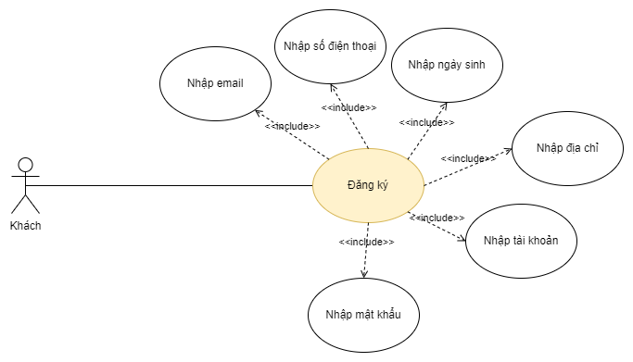

*Hình 2.2. Usecase Đăng ký*

Đặc tả:

|  |  |
| --- | --- |
| **Tên usecase** | Đăng ký |
| **Tác nhân** | Khách hàng chưa có tài khoản |
| **Mô tả** | Tạo tài khoản cho khách mới |
| **Kích hoạt** | Nhấn vào nút Signup |
| **Tiền điều kiện** | Khách hàng đang ở trang đăng nhập/đăng kí |
| **Hậu điều kiện** | - Khách hàng đăng kí thành công - Hệ thống ghi nhận khách hàng mới |
| **Chuỗi hành động:**  - Khách hàng nhấn vào nút Signup - Khách hàng được điều hướng đến trang điền thông tin - Khách hàng điền các thông tin cơ bản - Khách hàng bấm nút submit để đăng kí | |
| **Ngoại lệ:** Đã tồn tại email đăng kí: Không thể đăng kí  Đã tồn tại số điện thoại đăng kí: Không thể đăng kí | |

**Đăng nhập:**

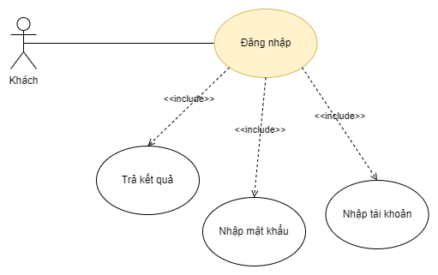

*Hình 2.4. Usecase Đăng nhập*

Đặc tả:

|  |  |
| --- | --- |
| **Tên usecase** | Đăng nhập |
| **Tác nhân** | Khách hàng đã có tài khoản |
| **Mô tả** | Đăng nhập vào trang web |
| **Kích hoạt** | Nhấn vào biểu tượng user |
| **Tiền điều kiện** | Khách hàng đang ở trang chủ/đăng nhập |
| **Hậu điều kiện** | - Khách hàng đăng nhập thành công - Hệ thống tạo token cho khách hàng |
| **Chuỗi hành động:**  - Khách hàng nhấn vào biểu tượng user - Khách hàng điền các thông tin đăng nhập - Khách hàng bấm nút submit để đăng nhập | |
| **Ngoại lệ:** Tài khoản mật khẩu không hợp lệ: Không thể đăng nhập | |

**Đổi mật khẩu:**

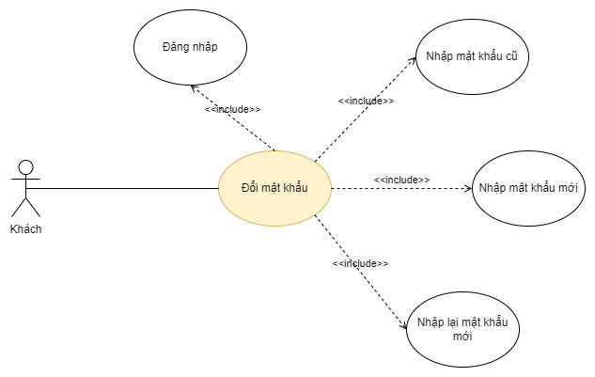

*Hình 2.6. Usecase Đổi mật khẩu*

Đặc tả:

|  |  |
| --- | --- |
| **Tên usecase** | Đổi mật khẩu |
| **Tác nhân** | Khách hàng đã có tài khoản |
| **Mô tả** | Đổi mật khẩu cho tài khoản khách hàng |
| **Kích hoạt** | Nhấn vào nút đổi mật khẩu |
| **Tiền điều kiện** | Khách hàng đang ở bảo mật tài khoản |
| **Hậu điều kiện** | - Khách hàng đổi mật khẩu thành công - Hệ thống chỉnh sửa mật khẩu trong database |
| **Chuỗi hành động:**  - Khách hàng nhấn vào nút đổi mật khẩu - Khách hàng điền mật khẩu cũ, mật khẩu mới, nhắc lại mật khẩu mới - Khách hàng bấm nút lưu để ghi nhận thay đổi | |
| **Ngoại lệ:** Mật khẩu cũ không đúng: Không thể đổi mật khẩu  Mật khẩu nhập lại không trùng: Không thể đổi mật khẩu | |

*Bảng 2.7. Đặc tả usecase đỏi mật khẩu*

**Quên mật khẩu:**

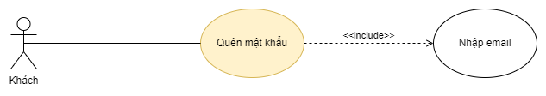

*Hình 2.8. Usecase Quên mật khẩu*

Đặc tả:

|  |  |
| --- | --- |
| **Tên usecase** | Quên mật khẩu |
| **Tác nhân** | Khách hàng đã có tài khoản |
| **Mô tả** | Reset mật khẩu cho tài khoản khách hàng |
| **Kích hoạt** | Nhấn vào nút quên mật khẩu |
| **Tiền điều kiện** | Khách hàng đang ở trang đăng nhập |
| **Hậu điều kiện** | - Khách hàng reset mật khẩu thành công - Hệ thống chỉnh sửa mật khẩu trong database |
| **Chuỗi hành động:**  - Khách hàng nhấn vào nút quên mật khẩu - Khách hàng điền email  - Khách hàng click vào link trong mail - Cập nhật mật khẩu mới | |
| **Ngoại lệ:** Email không tồn tại: Không gửi link reset mật khẩu | |

*Bảng 2.9. Đặc tả usecase Quên mật khẩu*

**Thêm sản phẩm:**

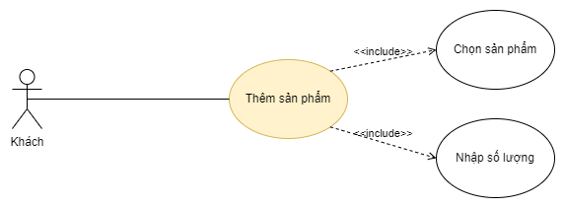

*Hình 2.10. Usecase Thêm sản phẩm*

Đặc tả:

|  |  |
| --- | --- |
| **Tên usecase** | Thêm sản phẩm |
| **Tác nhân** | Khách hàng |
| **Mô tả** | Thêm sản phẩm vào giỏ hàng |
| **Kích hoạt** | Nhấn vào nút thêm ở các sản phẩm |
| **Tiền điều kiện** | Khách hàng đang ở các trang sản phẩm |
| **Hậu điều kiện** | Khách hàng thêm sản phẩm thành công |
| **Chuỗi hành động:**  - Khách hàng vào các trang hiển thị sản phẩm - Khách hàng bấm vào nút thêm | |
| **Ngoại lệ:** | |

*Bảng 2.11. Đặc tả usecase Thêm sản phẩm*

**Sửa giỏ:**

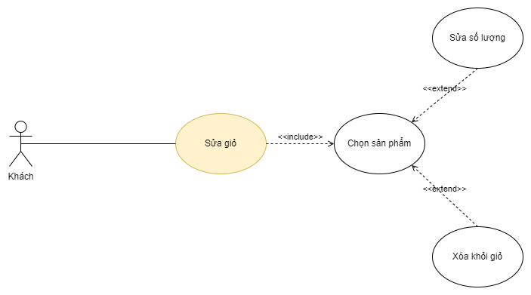

*Hình 2.12. Usecase Sửa giỏ*

Đặc tả:

|  |  |
| --- | --- |
| **Tên usecase** | Sửa giỏ |
| **Tác nhân** | Khách hàng |
| **Mô tả** | Khách hàng chỉnh sửa chi tiết sản phẩm trong giỏ |
| **Kích hoạt** | Nhấn vào icon giỏ hàng |
| **Tiền điều kiện** | Khách hàng đang ở trang chủ/trang chi tiết giỏ |
| **Hậu điều kiện** | Khách hàng sửa giỏ thành công |
| **Chuỗi hành động:**  - Nhấn vào icon giỏ hàng - Thực hiện các thao các với chi tiết giỏ | |
| **Ngoại lệ:** | |

*Bảng 2.13. Đặc tả usecase Sửa giỏ*

**Xem giỏ:**

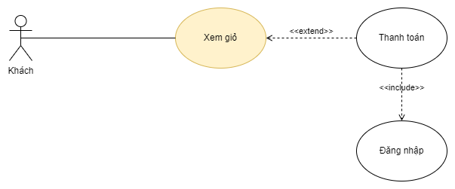

*Hình 2.14. Usecase Xem giỏ*

Đặc tả:

|  |  |
| --- | --- |
| **Tên usecase** | Xem giỏ |
| **Tác nhân** | Khách hàng |
| **Mô tả** | Khách hàng xem chi tiết sản phẩm trong giỏ |
| **Kích hoạt** | Nhấn vào icon giỏ hàng |
| **Tiền điều kiện** | Khách hàng đang ở trang chủ/trang quản lí tài khoản |
| **Hậu điều kiện** | Khách hàng sửa giỏ thành công |
| **Chuỗi hành động:**  - Nhấn vào icon giỏ hàng | |
| **Ngoại lệ:** | |

*Bảng 2.15. Đặc tả usecase Xem giỏ*

**Tìm sản phẩm:**

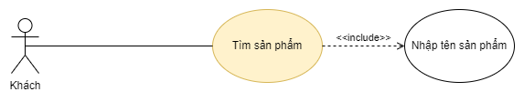

*Hình 2.16. Usecase Tìm sản phẩm*

Đặc tả:

|  |  |
| --- | --- |
| **Tên usecase** | Tìm sản phẩm |
| **Tác nhân** | Khách hàng |
| **Mô tả** | Khách hàng tìm kiếm sản phẩm thỏa câu truy vấn |
| **Kích hoạt** | Nhấn vào biểu tượng tìm kiếm |
| **Tiền điều kiện** | Khách hàng đang ở các trang hiển thị sản phẩm |
| **Hậu điều kiện** | Khách hàng nhận về danh sách sản phẩm |
| **Chuỗi hành động:**  - Nhấn vào ô input  - Nhập câu truy vấn  - Nhấn biểu tượng tìm kiếm | |
| **Ngoại lệ:** | |

*Bảng 2.17. Đặc tả usecase Tìm sản phẩm*

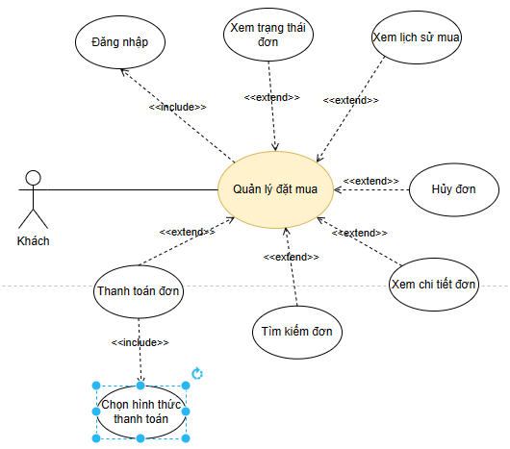

*Hình 2.18. Usecase Quản lí đặt mua*

Đặc tả:

|  |  |
| --- | --- |
| **Tên usecase** | Quản lí đặt mua |
| **Tác nhân** | Khách hàng đã có tài khoản |
| **Mô tả** | Khách hàng quản lí các chức năng liên quan đến việc mua hàng |
| **Kích hoạt** |  |
| **Tiền điều kiện** | Khách hàng đã đăng nhập |
| **Hậu điều kiện** | Khách hàng thực hiện thành công các thao tác liên quan việc quản lí đơn |
| **Chuỗi hành động:** | |
| **Ngoại lệ:** | |

*Bảng 2.19. Đặc tả usecase Quản lí đặt mua*

**Chỉnh sửa thông tin:**

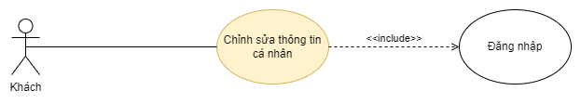

*Hình 2.20. Usecase Chỉnh sửa thông tin cá nhân*

Đặc tả:

|  |  |
| --- | --- |
| **Tên usecase** | Chỉnh sửa thông tin cá nhân |
| **Tác nhân** | Khách hàng đã có tài khoản |
| **Mô tả** | Khách hàng chỉnh sửa thông tin cá nhân |
| **Kích hoạt** | Nhấn vào icon thông tin chung |
| **Tiền điều kiện** | Khách hàng đang ở quản lí thông tin |
| **Hậu điều kiện** | Khách hàng chỉnh sửa thông tin thành công |
| **Chuỗi hành động:**  - Nhấn vào icon chỉnh sửa thông tin cá nhân - Thực hiện các thao các chỉnh sửa  - Lưu | |
| **Ngoại lệ:** | |

*Bảng 2.21. Đặc tả usecase Chỉnh sửa thông tin cá nhân*

#### 2.2.2: USECASE CỦA QUẢN LÍ

Quản lí người dùng (quản lí):

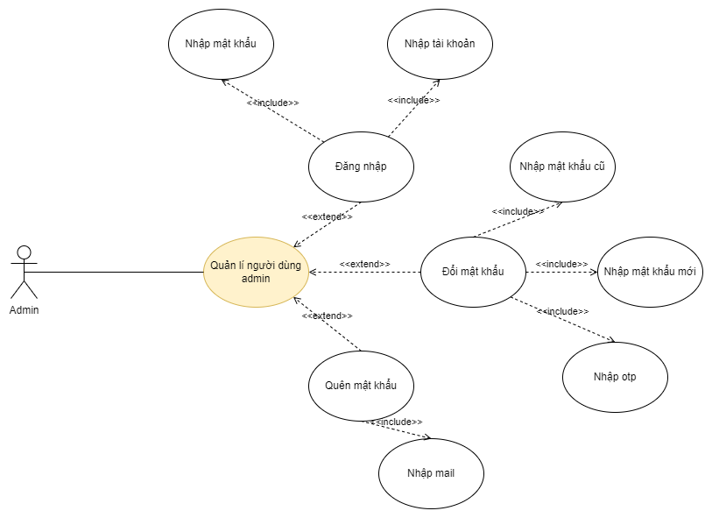

*Hình 2.22. Usecase Quản lí người dùng admin*

Đặc tả:

|  |  |
| --- | --- |
| **Tên usecase** | Quản lí người dùng admin |
| **Tác nhân** | Nhân viên hệ thống |
| **Mô tả** | Thực hiện các chức năng liên quan quản lí tài khoản của nhân viên |
| **Kích hoạt** | Nhấn vào nút quản lí thông tin |
| **Tiền điều kiện** | - Đã đăng nhập - Đang ở trang quản lí thông tin |
| **Hậu điều kiện** | - Thực hiện các chức năng thành công  - Database ghi nhận thay đổi |
| **Chuỗi hành động:**  - Nhấn vào nút quản lí thông tin - Thực hiện các thao các  - Lưu nếu có thay đổi | |
| **Ngoại lệ:** | |

*Bảng 2.23. Đặc tả usecase Quản lí người dùng admin*

**Quản lí nhân viên:**

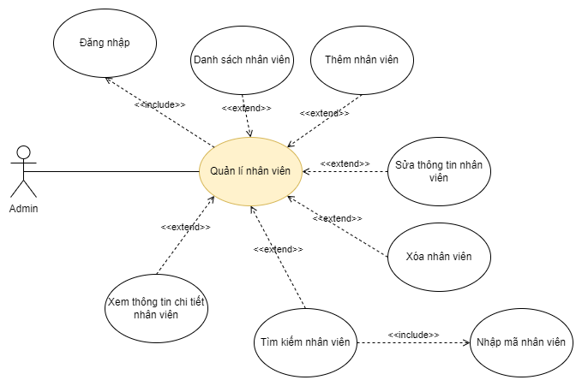

*Hình 2.24. Usecase Quản lí nhân viên*

Đặc tả:

|  |  |
| --- | --- |
| **Tên usecase** | Quản lí nhân viên |
| **Tác nhân** | Quản lí cao cấp |
| **Mô tả** | Thêm, sửa, xóa, xem thông tin nhân viên |
| **Kích hoạt** | Nhấn vào nút quản lí nhân viên |
| **Tiền điều kiện** | - Đã đăng nhập - Đang ở trang quản lí dành cho nhân viên cao cấp |
| **Hậu điều kiện** | - Thêm, sửa, xóa nhân viên thành công  - Database ghi nhận thay đổi |
| **Chuỗi hành động:**  - Nhấn vào nút quản lí nhân viên - Thực hiện các thao các chỉnh sửa  - Lưu nếu có thay đổi | |
| **Ngoại lệ:** | |

*Bảng 2.25. Đặc tả usecase Quản lí nhân viên*

**Quản lí khách:**

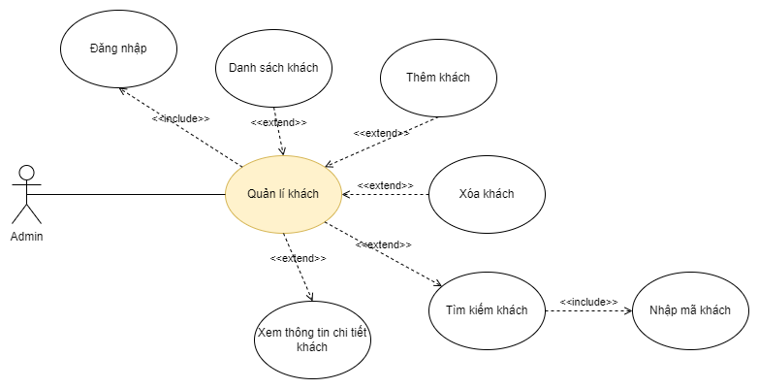

*Hình 2.26. Usecase Quản lí khách*

Đặc tả:

|  |  |
| --- | --- |
| **Tên usecase** | Quản lí khách |
| **Tác nhân** | Quản lí kinh doanh |
| **Mô tả** | Thêm, sửa, xóa, xem thông tin khách, xem lịch sử mua |
| **Kích hoạt** | Nhấn vào nút quản lí khách |
| **Tiền điều kiện** | - Đã đăng nhập - Đang ở trang quản lí dành cho nhân viên kinh doanh |
| **Hậu điều kiện** | - Thêm, sửa, xóa khách thành công  - Database ghi nhận thay đổi |
| **Chuỗi hành động:**  - Nhấn vào nút quản lí khách - Thực hiện các thao các chỉnh sửa  - Lưu nếu có thay đổi | |
| **Ngoại lệ:** | |

*Bảng 2.27. Đặc tả usecase Quản lí khách*

**Quản lí sản phẩm:**

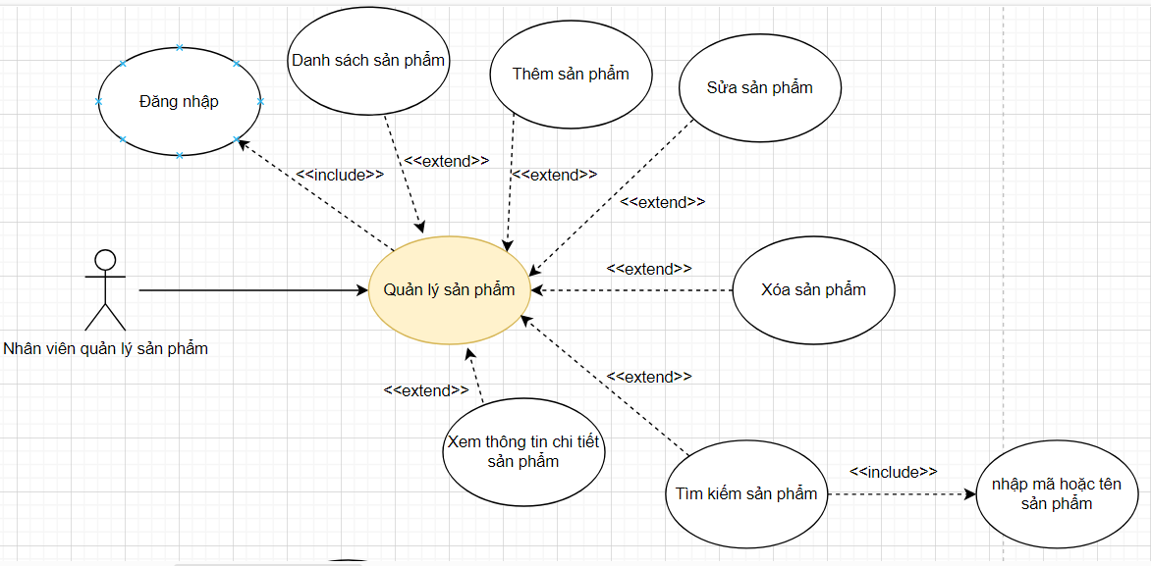

*Hình 2.28. Usecase Quản lí sản phẩm*

Đặc tả:

|  |  |
| --- | --- |
| **Tên usecase** | Quản lí sản phẩm |
| **Tác nhân** | Admin, nhân viên quản lý sản phẩm |
| **Mô tả** | Tạo, xem, hiệu chỉnh, xóa, tìm kiếm sản phẩm. |
| **Kích hoạt** | Nhấn vào nút quản lý sản phẩm. |
| **Tiền điều kiện** | - Đã đăng nhập  - Đang ở trang quản lý sản phẩm. |
| **Hậu điều kiện** | - Thao tác thành công.  - Database ghi nhận thay đổi. |
| **Chuỗi hành động:**  - Nhấn vào quản lý sản phẩm.  - Thực hiện các thao tác chính như: tạo đơn hàng, hiệu chỉnh, xóa, tìm kiếm sản phẩm.  - Tạo sản phẩm thì bấm thêm mới, sau đó nhập đầy đủ thông tin cần thiết.  - Hiệu chỉnh thì bấm vào nút sửa bên cạnh sản phẩm.  - Xóa bấm vào nút xóa.  - Tìm kiếm thì nhập vào tên hoặc sản phẩm.  - Xem thông tin bấm vào sản phẩm.  - Lưu nếu thay đổi. | |
| **Ngoại lệ:**  Nhập để tìm kiếm sản phẩm theo mã hoặc tên sản phẩm không tồn tại:yêu cầu nhập lại mã hoặc tên sản phẩm. | |

Bảng 2.29. Đặc tả usecase Quản lí sản phẩm

**Quản lí nhập:**

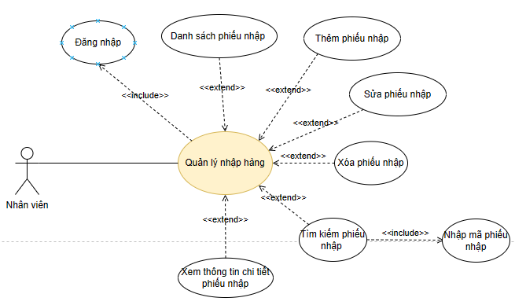

*Hình 2.30. Usecase Quản lí nhập hàng*

Đặc tả:

|  |  |
| --- | --- |
| **Tên usecase** | Quản lí nhập hàng |
| **Tác nhân** | Admin, nhân viên quản lý nhập hàng |
| **Mô tả** | Tạo ,xem,hiệu chỉnh,xóa,tìm kiếm phiếu nhập. |
| **Kích hoạt** | Nhấn vào nút quản lý phiếu nhập. |
| **Tiền điều kiện** | - Đã đăng nhập  - Đang ở trang quản lý phiếu nhập. |
| **Hậu điều kiện** | - Thao tác thành công.  - Database ghi nhận thay đổi. |
| **Chuỗi hành động:**  - Thao tác thành công.  - Database ghi nhận thay đổi.  - Nhấn vào quản lý phiếu nhập.  - Thực hiện các thao tác chính như: tạo đơn hàng, hiệu chỉnh, xóa, tìm kiếm phiếu nhập.  - Tạo phiếu nhập thì bấm thêm mới, sau đó nhập đầy đủ thông tin cần thiết.  - Hiệu chỉnh thì bấm vào nút sửa bên cạnh phiếu nhập.  - Xóa bấm vào nút xóa.  - Tìm kiếm thì nhập vào mã phiếu nhập.  - Xem thông tin bấm vào phiếu nhập.  - Lưu nếu thay đổi. | |
| **Ngoại lệ:**  Nhập để tìm kiếm phiếu nhập theo mã phiếu nhập không tồn tại:yêu cầu nhập lại mã phiếu nhập. | |

*Bảng 2.31. Đặc tả usecase Quản lí nhập hàng*

**Quản lí nhà cung cấp:**

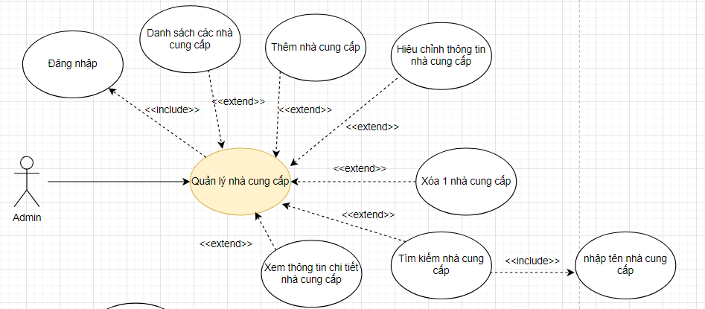

*Hình 2.34. Usecase Quản lí nhà cung cấp*

Đặc tả:

|  |  |
| --- | --- |
| **Tên usecase** | Quản lí nhà cung cấp |
| **Tác nhân** | Admin. |
| **Mô tả** | Tạo, xem, hiệu chỉnh, xóa, tìm kiếm nhà cung cấp. |
| **Kích hoạt** | Nhấn vào nút quản lí nhà cung cấp |
| **Tiền điều kiện** | - Đã đăng nhập  - Đang ở trang quản lý nhà cung cấp. |
| **Hậu điều kiện** | - Thao tác thành công.  - Database ghi nhận thay đổi. |
| **Chuỗi hành động:**  - Nhấn vào quản lý nhà cung cấp.  - Thực hiện các thao tác chính như: tạo đơn hàng, hiệu chỉnh, xóa, tìm kiếm nhà cung cấp.  - Tạo nhà cung cấp thì bấm thêm mới, sau đó nhập đầy đủ thông tin cần thiết.  - Hiệu chỉnh thì bấm vào nút sửa bên cạnh nhà cung cấp.  - Xóa bấm vào nút xóa.  - Tìm kiếm thì nhập vào nhà cung cấp.  - Xem thông tin bấm vào nhà cung cấp xem chi tiết.  - Lưu nếu thay đổi. | |
| **Ngoại lệ:**  Nhập để tìm kiếm nhà cung cấp theo tên nhà cung cấp không tồn tại:yêu cầu nhập lại nhà cung cấp. | |

*Bảng 2.35. Đặc tả usecase Quản lí nhà cung cấp*

**Quản lí đơn đặt của khách:**

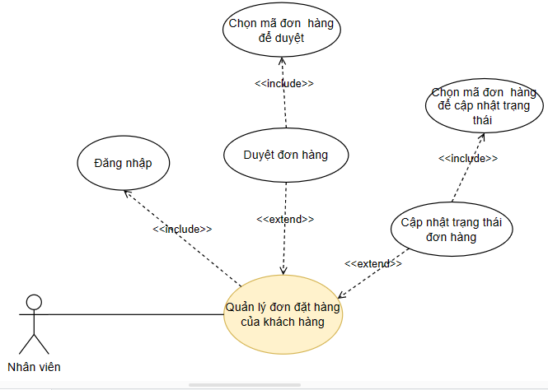

*Hình 2.40. Usecase Quản lí đơn của khách*

Đặc tả:

|  |  |
| --- | --- |
| **Tên usecase** | Quản lí đơn đặt của khách |
| **Tác nhân** | Admin, nhân viên quản lý đơn hàng của khách hàng. |
| **Mô tả** | Xem chi tiết đơn, duyệt đơn |
| **Kích hoạt** | Nhấn vào nút quản lí đơn đặt của khách |
| **Tiền điều kiện** | - Đã đăng nhập  - Đang ở trang nhân viên quản lý đơn hàng của khách hàng. |
| **Hậu điều kiện** | - Thao tác thành công  - Database ghi nhận thay đổi |
| **Chuỗi hành động:**  - Nhấn vào quản lý đơn hàng khách hàng.  - Nhấp vào chọn đơn hàng để duyệt.  - Thực hiện các thao tác chỉnh sửa đơn hàng.  - Lưu thay đổi. | |
| **Ngoại lệ:**  Nhập hoặc chọn mã đơn hàng không tồn tại:yêu cầu nhập hoặc chọn lại mã đơn hàng. | |

*Bảng 2.41. Đặc tả usecase Quản lí đơn đặt của khách*

# CHƯƠNG 3: THIẾT KẾ DATABASE

## 3.1. XÁC ĐỊNH THỰC THỂ

1.**PRODUCTS**(ID,NAME,STATUS,PRICE,DESCRIPTION,STOCK)

2.**ACCOUNTS**(ID, USERNAME, PASSWORD, STATUS, ID_ROLE, ID_PERSON, ID_CART)

3.**ROLES**(ID, NAME)

4.**STAFFS**(ID, FIRST_NAME, LAST_NAME,DATE_OF_BIRTH, SEX, PHONE_NUMBER, ADDRESS, IS_WORKING, EMAIL)

5.**USERS**(ID,FIRST_NAME, LAST_NAME, DATE_OF_BIRTH, SEX, ADDRESS, PHONE_NUMBER, EMAIL)

6.**PRODUCT_IMAGES**(ID, ID_PRODUCT, IMAGE_NAME, IMAGE)

7**.CARTS**(ID,ID_ACCOUNT)

8**.CART_PRODUCT**(ID_CART, ID_PRODUCT, QUANTITY)

9.**SUPPLIERS**(ID, NAME, STATUS)

10.**PRODUCT_IMPORT_NOTES**(ID, ID_STAFF, DATE, ID_SUPPLIER)

11.**GOOD_EXPORT_NOTES**(ID, ID_BILL, DATE)

12.**BILLS**(ID, STATUS, DATE_CREATED, DATE_SUCCESSFULLY_PAID, ADDRESS, PHONE_NUMBER, NOTES, PAYMENT_METHOD, QR_PAYMENT_PATH, TOTAL_PRICE, ID_USER, ID_STAFF, ID_EXPORT_NOTE)

13.**BILL_DETAILS**(ID_BILL, ID_PRODUCT, QUANTITY, PRICE)

14**.CATEGORIES**(ID, NAME, DESCRIPTION)

16**.CATEGORY_PRODUCT**(ID_CATEGORY, ID_PRODUCT)

## 3.2. DATABASE DIAGRAM

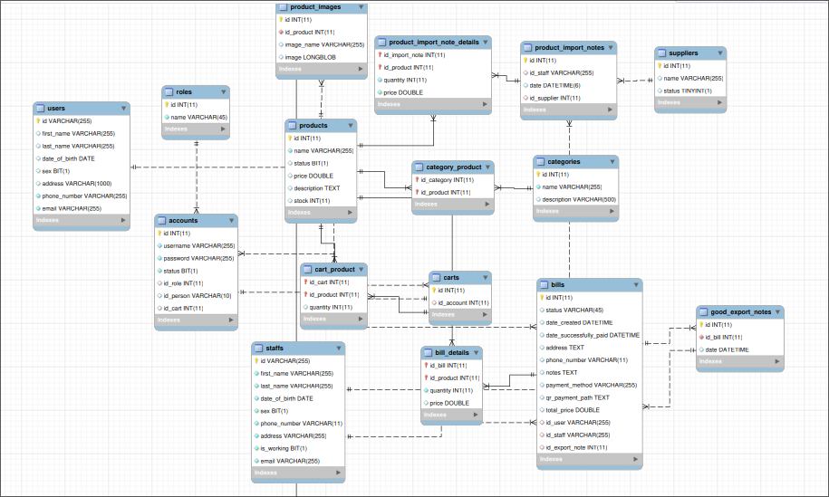

## Hình 3.1: Sơ đồ ERD

## 3.3 Chi tiết các đối tượng tham gia:

**3.3.1 CÁC THUỘC TÍNH CỦA TÀI KHOẢN (ACCOUNTS):**

|  |  |  |  |  |  |
| --- | --- | --- | --- | --- | --- |
| **STT** | **Tên** | **Loại** | **Kiểu** | **Miền giá trị** | **Ý nghĩa** |
| 1 | Id | Khóa chính | INT |  |  |
| 2 | Username | Khóa duy nhất | VARCHAR | 255 | Tên tài khoản |
| 3 | Password |  | VARCHAR | 255 | Mật khẩu |
| 4 | Status |  | BIT |  | Trạng thái tài khoản |
| 5 | Id_role | Khóa ngoại | INT |  | Mã quyền |
| 6 | Id_person | Khóa ngoại | VARCHAR | 10 | mã nhân viên hoặc mã khách hàng hoặc mã quản lý |
| 7 | id_cart | Khóa ngoại | INT |  | Id của giỏ hàng của tài khoản |

**3.3.2 CÁC THUỘC TÍNH CỦA NHÂN VIÊN (STAFFS):**

|  |  |  |  |  |  |
| --- | --- | --- | --- | --- | --- |
| **STT** | **Tên** | **Loại** | **Kiểu** | **Miền giá trị** | **Ý nghĩa** |
| 1 | id_staff | Khóa chính | VARCHAR | 10 |  |
| 2 | first_name |  | VARCHAR | 255 |  |
| 3 | last_name |  | VARCHAR | 255 |  |
| 4 | date_of_birth |  | DATE |  |  |
| 5 | sex |  | BOOLEAN |  | Giới tính |
| 6 | phone_number | Khóa duy nhất | VARCHAR | 11 |  |
| 7 | address |  | TEXT |  |  |
| 8 | is_working |  | BIT |  | Vẫn đang làm việc hay không |
| 9 | email | Khóa duy nhất | VARCHAR | 255 |  |

**3.3.3 CÁC THUỘC TÍNH CỦA NGƯỜI DÙNG (USERS):**

|  |  |  |  |  |  |
| --- | --- | --- | --- | --- | --- |
| **STT** | **Tên** | **Loại** | **Kiểu** | **Miền giá trị** | **Ý nghĩa** |
| 1 | id_user | Khóa chính | VARCHAR | 10 |  |
| 2 | first_name |  | VARCHAR | 255 |  |
| 3 | last_name |  | VARCHAR | 255 |  |
| 4 | date_of_birth |  | DATE |  |  |
| 5 | sex |  | BOOLEAN |  | Giới tính |
| 6 | phone_number | Khóa duy nhất | VARCHAR | 11 |  |
| 7 | address |  | TEXT |  |  |
| 9 | email | Khóa duy nhất | VARCHAR | 255 |  |

**3.3.4 CÁC THUỘC TÍNH CỦA GIỎ HÀNG (CARTS):**

|  |  |  |  |  |  |
| --- | --- | --- | --- | --- | --- |
| **STT** | **Tên** | **Loại** | **Kiểu** | **Miền giá trị** | **Ý nghĩa** |
| 1 | id | Khóa chính | INT |  |  |
| 2 | id_account | Khóa ngoại | INT |  | id của account của giỏ hàng đó |

**3.3.5 CÁC THUỘC TÍNH CỦA CHI TIẾT GIỎ HÀNG (CART_PRODUCT):**

|  |  |  |  |  |  |
| --- | --- | --- | --- | --- | --- |
| **STT** | **Tên** | **Loại** | **Kiểu** | **Miền giá trị** | **Ý nghĩa** |
| 1 | id_cart | Khóa chính, khóa ngoại | INT |  | id của giỏ hàng |
| 2 | id_product | Khóa chính, khóa ngoại | INT |  | id của sản phẩm |
| 3 | quantity |  | INT |  | số lượng của sản phẩm trong giỏ hàng |

**3.3.6 CÁC THUỘC TÍNH CỦA QUYỀN (ROLES):**

|  |  |  |  |  |  |
| --- | --- | --- | --- | --- | --- |
| **STT** | **Tên** | **Loại** | **Kiểu** | **Miền giá trị** | **Ý nghĩa** |
| 1 | Id | Khóa chính | INT |  |  |
| 2 | name |  | VARCHAR | 255 | tên quyền |

**3.3.7 CÁC THUỘC TÍNH CỦA SẢN PHẨM (PRODUCTS):**

|  |  |  |  |  |  |
| --- | --- | --- | --- | --- | --- |
| **STT** | **Tên** | **Loại** | **Kiểu** | **Miền giá trị** | **Ý nghĩa** |
| 1 | Id | Khóa chính | INT |  |  |
| 2 | name |  | VARCHAR | 255 |  |
| 3 | status |  | BOOLEAN |  | sản phẩm còn được bán hay không |
| 4 | Price |  | DOUBLE |  |  |
| 5 | Description |  | TEXT |  |  |
| 6 | Stock |  | Int |  |  |

**3.3.8 CÁC THUỘC TÍNH CỦA HÌNH SẢN PHẨM (PRODUCT_IMAGES):**

|  |  |  |  |  |  |
| --- | --- | --- | --- | --- | --- |
| **STT** | **Tên** | **Loại** | **Kiểu** | **Miền giá trị** | **Ý nghĩa** |
| 1 | Id | Khóa chính | INT |  |  |
| 2 | id_product | Khóa ngoại | INT |  | id của sản phẩm |
| 3 | image |  | LONGBLOB |  | Chứa hình ảnh |
| 4 | Image_name |  | VARCHAR |  |  |

**3.3.9 CÁC THUỘC TÍNH CỦA DANH MỤC SẢN PHẨM (CATEGORIES):**

|  |  |  |  |  |  |
| --- | --- | --- | --- | --- | --- |
| **STT** | **Tên** | **Loại** | **Kiểu** | **Miền giá trị** | **Ý nghĩa** |
| 1 | Id | Khóa chính | INT |  |  |
| 2 | name | Khóa ngoại | VARCHAR | 255 | tên danh mục |

**3.3.10 CÁC THUỘC TÍNH CỦA CHI TIẾT DANH MỤC VÀ SẢN PHẨM (CATEGORY_PRODUCT):**

|  |  |  |  |  |  |
| --- | --- | --- | --- | --- | --- |
| **STT** | **Tên** | **Loại** | **Kiểu** | **Miền giá trị** | **Ý nghĩa** |
| 1 | Id_category | Khóa chính, khóa ngoại | INT |  | id của danh mục |
| 2 | id_product | Khóa chính, khóa ngoại | INT |  | id của sản phẩm |

**3.3.11 CÁC THUỘC TÍNH CỦA NHÀ CUNG CẤP (SUPPLIERS):**

|  |  |  |  |  |  |
| --- | --- | --- | --- | --- | --- |
| **STT** | **Tên** | **Loại** | **Kiểu** | **Miền giá trị** | **Ý nghĩa** |
| 1 | Id | Khóa chính | INT |  |  |
| 2 | name | Khóa ngoại | VARCHAR | 255 | tên nhà kho |
| 3 | address |  | TEXT |  | địa chỉ của nhà kho |

**3.3.12 CÁC THUỘC TÍNH CỦA PHIẾU NHẬP HÀNG (PRODUCT_IMPORT_NOTES):**

|  |  |  |  |  |  |
| --- | --- | --- | --- | --- | --- |
| **STT** | **Tên** | **Loại** | **Kiểu** | **Miền giá trị** | **Ý nghĩa** |
| 1 | Id | Khóa chính | INT |  |  |
| 2 | id_supplier | Khóa ngoại | INT |  | id của nhà cung cấp |
| 3 | id_staff | Khóa ngoại | VARCHAR | 255 | Id của nhân viên |
| 4 | date |  | DATETIME |  | Ngày lập phiếu |

**3.3.13 CÁC THUỘC TÍNH CỦA CHI TIẾT PHIẾU NHẬP HÀNG (PRODUCT_IMPORT_NOTE_DETAILS):**

|  |  |  |  |  |  |
| --- | --- | --- | --- | --- | --- |
| **STT** | **Tên** | **Loại** | **Kiểu** | **Miền giá trị** | **Ý nghĩa** |
| 1 | id_import_note | Khóa chính, khóa ngoại | INT |  | id của phiếu nhập hàng |
| 2 | id_product | Khóa chính, khóa ngoại | INT |  | id của sản phẩm |
| 3 | quantity | Khóa ngoại | INT |  | số lượng sản phẩm |
| 4 | price |  | DOUBLE |  | giá của sản phẩm lúc nhập hàng |

**3.3.14 CÁC THUỘC TÍNH CỦA HÓA ĐƠN (BILLS):**

|  |  |  |  |  |  |
| --- | --- | --- | --- | --- | --- |
| **STT** | **Tên** | **Loại** | **Kiểu** | **Miền giá trị** | **Ý nghĩa** |
| 1 | id | Khóa chính | INT |  |  |
| 2 | status |  | VARCHAR | 255 | trạng thái của hóa đơn |
| 3 | date_created |  | DATETIME |  | ngày lập hóa đơn |
| 4 | date_successfully_paid |  | DATETIME |  | ngày xác nhận là đã thanh toán thành công |
| 5 | id__user | Khóa ngoại | INT |  | id của người mua |
| 6 | id__staff | Khóa ngoại | ỊNT |  | id của nhân viên xác nhận thanh toán cho hóa đơn đó |
| 7 | id_export_note | Khóa ngoại | INT |  | id của phiếu xuất hàng |
| 8 | Address |  | TEXT |  |  |
| 9 | Phone_number |  | VARCHAR | 11 |  |
| 10 | Notes |  | TEXT |  | Ghi chú cho đơn hàng |
| 11 | Payment_method |  | VARCHAR | 255 | Phương thức thanh toán |
| 12 | Qr_payment_path |  | TEXT |  | Đường dẫn người dung thanh toán bằng mã QR |
| 13 | Total_price |  | DOUBLE |  | Tổng tiền của hóa đơn |

**3.3.15 CÁC THUỘC TÍNH CỦA CHI TIẾT HÓA ĐƠN (BILL_DETAILS):**

|  |  |  |  |  |  |
| --- | --- | --- | --- | --- | --- |
| **STT** | **Tên** | **Loại** | **Kiểu** | **Miền giá trị** | **Ý nghĩa** |
| 1 | id_bill | Khóa chính, khóa ngoại | INT |  | id của hóa đơn |
| 2 | id_product | Khóa chính, khóa ngoại | INT |  | id của sản phẩm |
| 3 | quantity |  | INT |  | số lượng sản phẩm |
| 4 | price |  | DOUBLE |  | giá của sản phẩm |

**3.3.16 CÁC THUỘC TÍNH CỦA PHIẾU XUẤT (GOOD_EXPORT_NOTES):**

|  |  |  |  |  |  |
| --- | --- | --- | --- | --- | --- |
| **STT** | **Tên** | **Loại** | **Kiểu** | **Miền giá trị** | **Ý nghĩa** |
| 1 | id | Khóa chính | INT |  |  |
| 2 | id_bill | khóa ngoại | INT |  | id của hóa đơn |
| 3 | date |  | DATETIME |  | ngày lập phiếu xuất |

# CHƯƠNG 4: XÂY DỰNG FRONT-END VỚI REACTJS VÀ BACKEND SPRING BOOT

## 4.1. CẤU TRÚC DỰ ÁN

**Cấu trúc project front-end website bán quần áo:**

- Folder *node_modules*: Chứa các dependencies cần thiết cho project.

- Folder *public*: Chứa các assets dùng cho project như ảnh, fonts, …

- Folder *src*: Chứa mã nguồn của project.

- File *App.tsx*: Chứa component chính của project.

- File *main.tsx*: Render component chính trong file App.js và hiển thị cho người dùng khi vào trang chính của website.

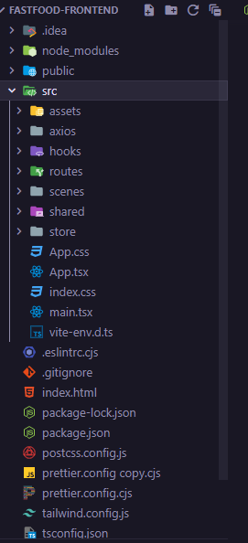

Hình 4.1. Cấu trúc dự án front-end

## 4.2 HÌNH ẢNH GIAO DIỆN

**Giao diện cho user:**

1.Trang chính

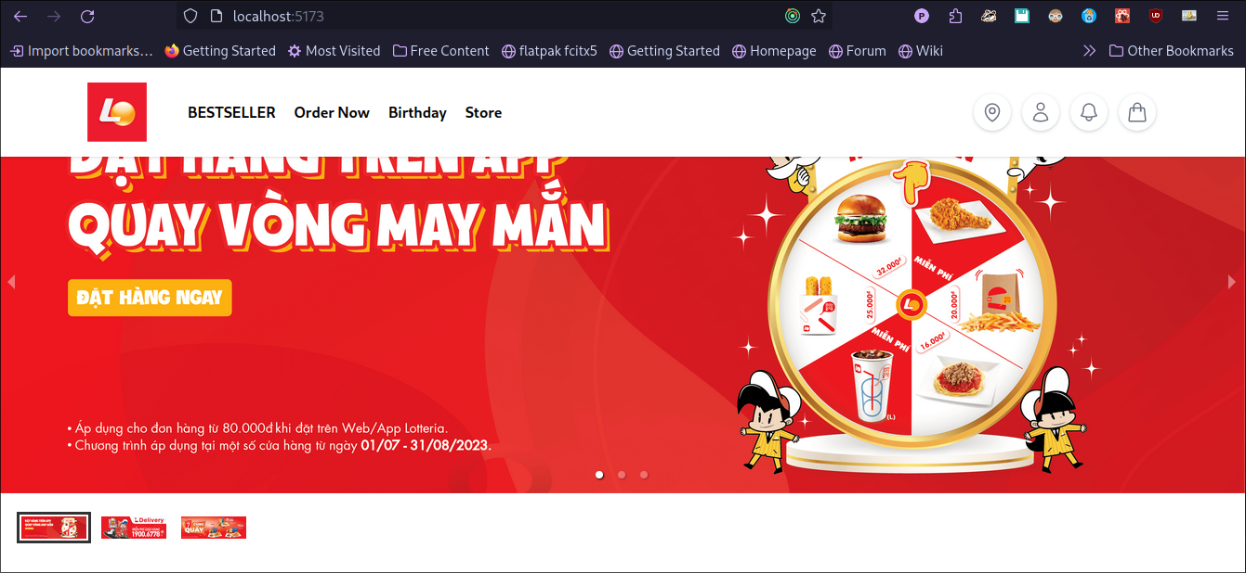

Hình 4.2. Trang chính cho khánh

2. Trang hiển thị tất cả sản phẩm sản phẩm:

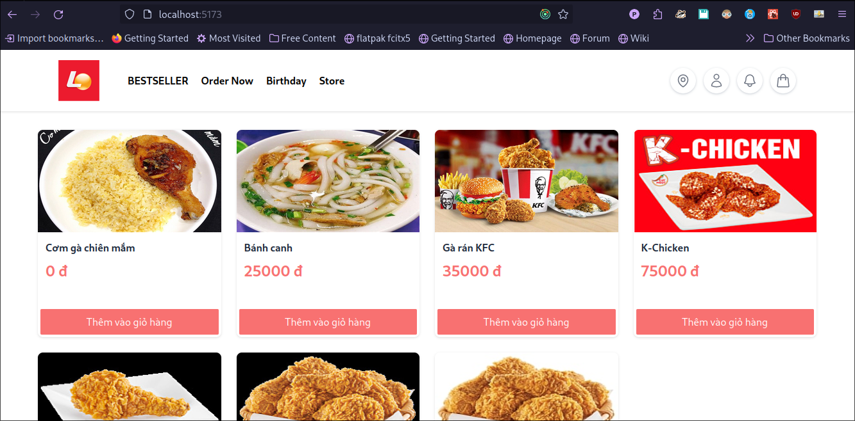Hình 4.3. Trang hiển thị tất cả sản phẩm sản phẩm

3. Màn hình danh sách sản phẩm theo danh mục

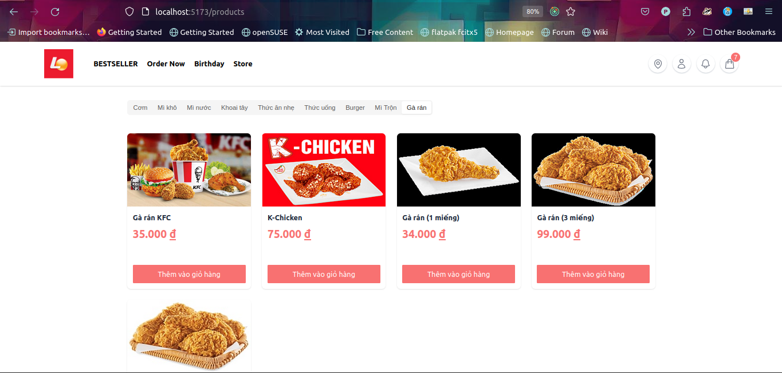Hình 4.4. Màn hình danh sách sản phẩm theo danh mục

4. Màn hình đăng nhập:

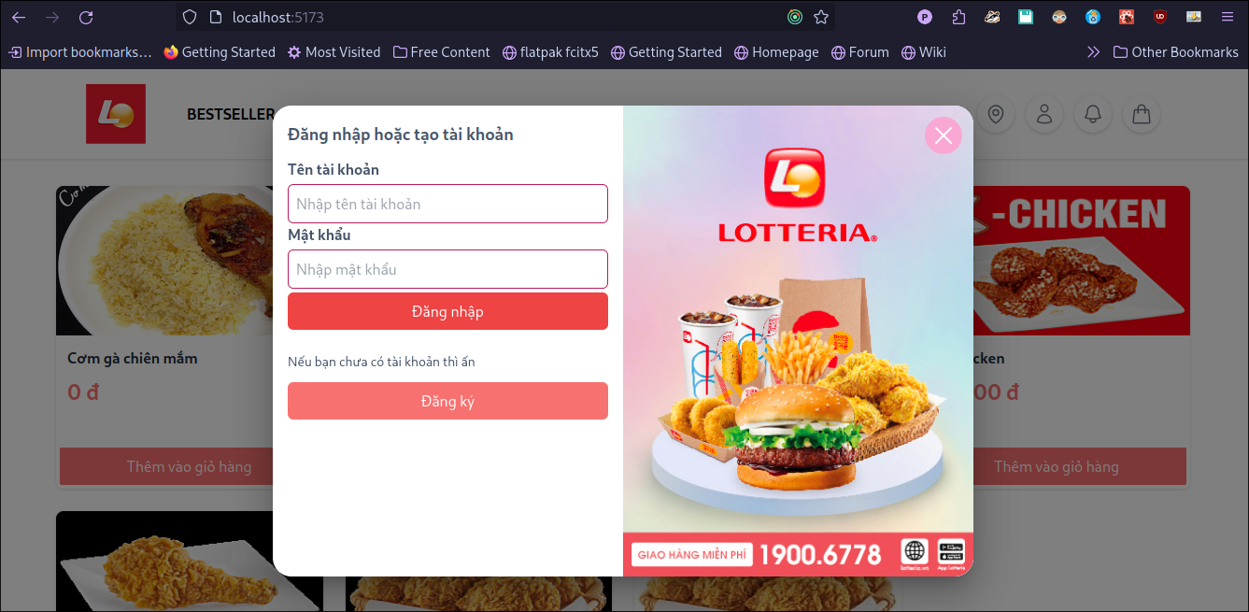Hình 4.5. Màn hình đăng nhập

5. Màn hình đăng kí



Hình 4.6. Màn hình đăng kí

6. Màn hình sau khi đăng nhập xong:

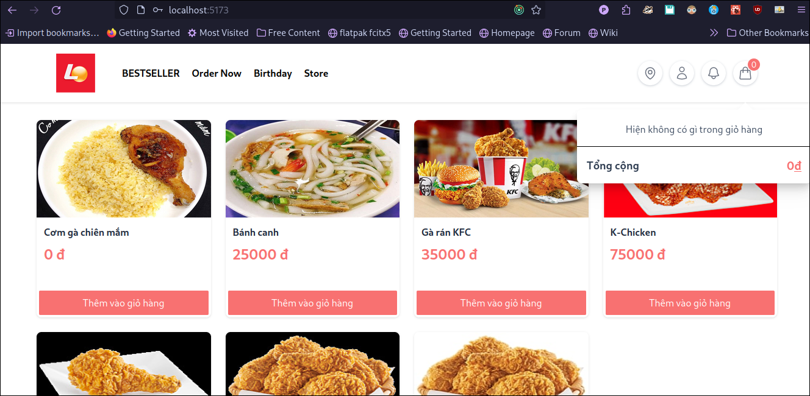Hình 4.7. Màn hình sau khi đăng nhập xong:

7. Màn hình sau khi thêm sản phẩm vào giỏ hàng

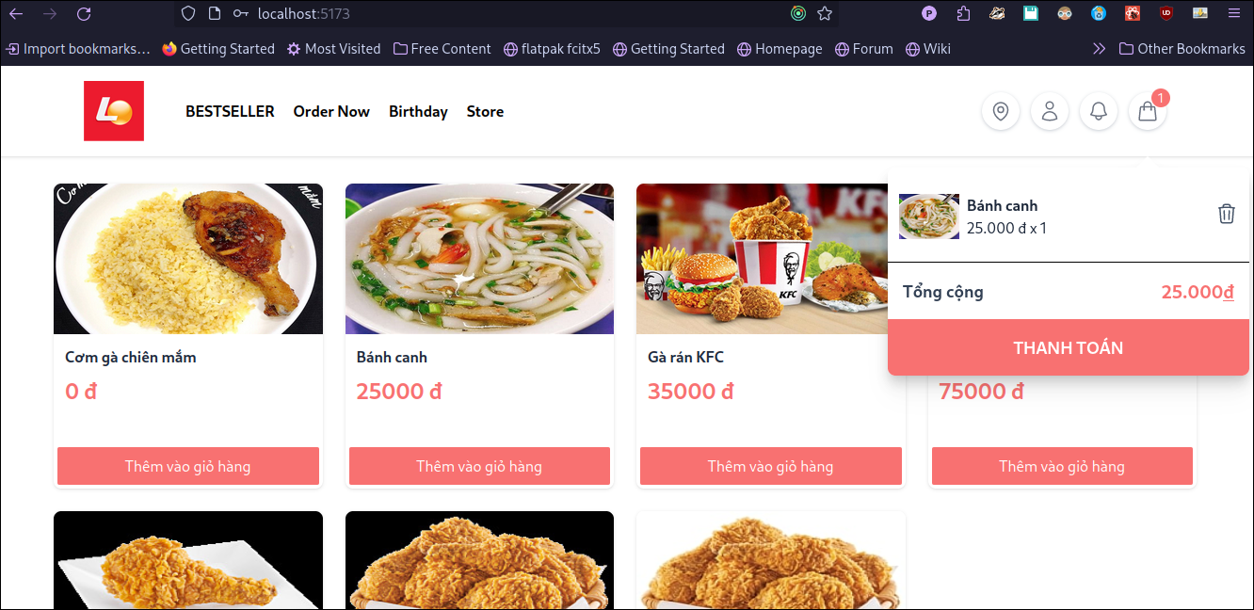Hình 4.8. Màn hình sau khi thêm sản phẩm vào giỏ hàng

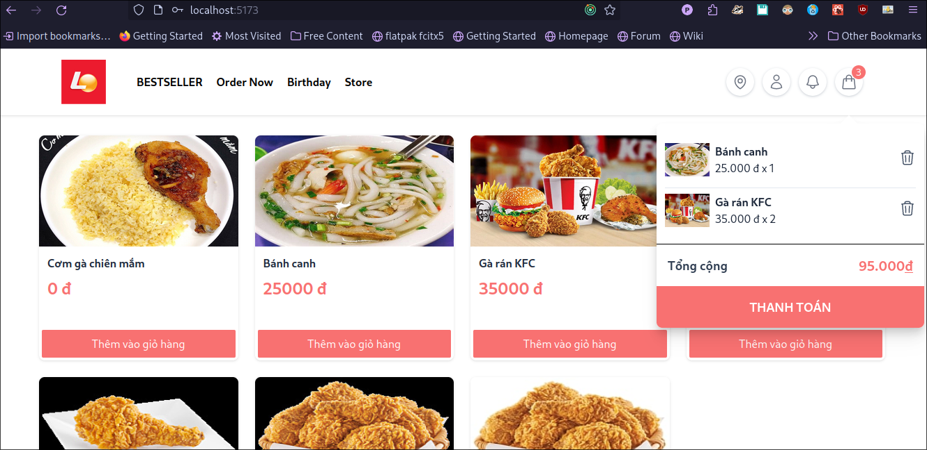

Hình 4.9. Màn hình sau khi thêm sản phẩm vào giỏ hàng

8. Màn hình xóa sản phẩm khỏi giỏ hàng

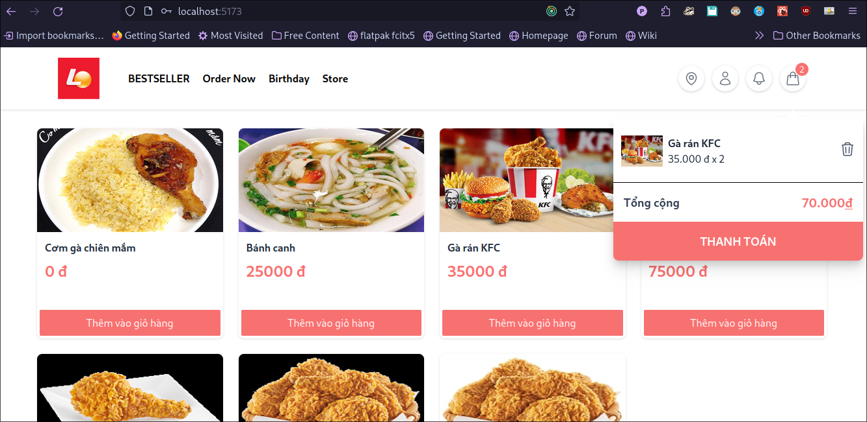Hình 4.10. Màn hình xóa sản phẩm khỏi giỏ hàng

9. Màn hình chi tiết sản phẩm:

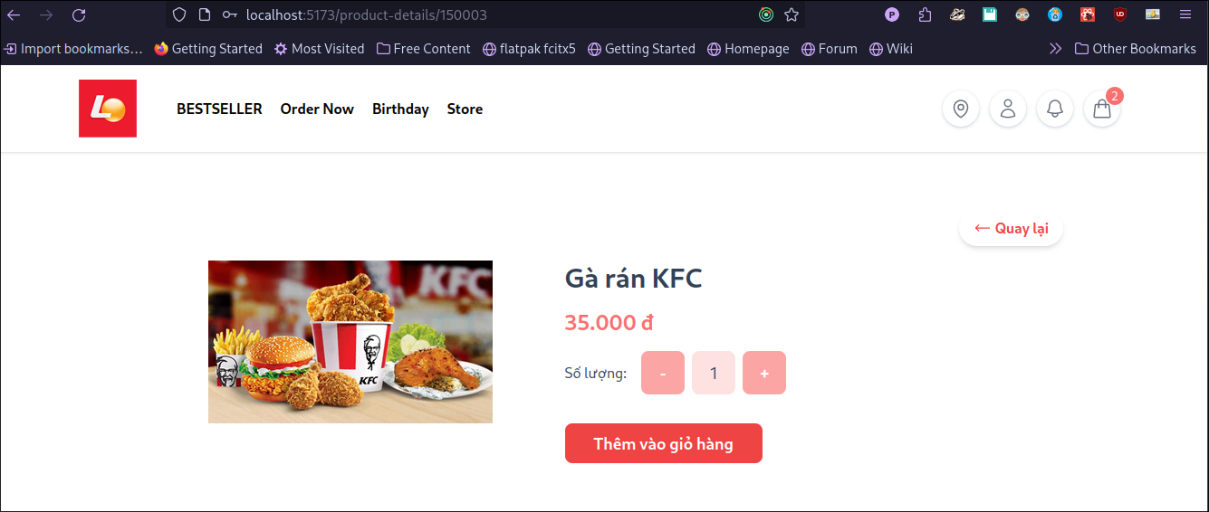Hình 4.11. Màn hình chi tiết sản phẩm

10. Màn hình tiến hành thanh toán:

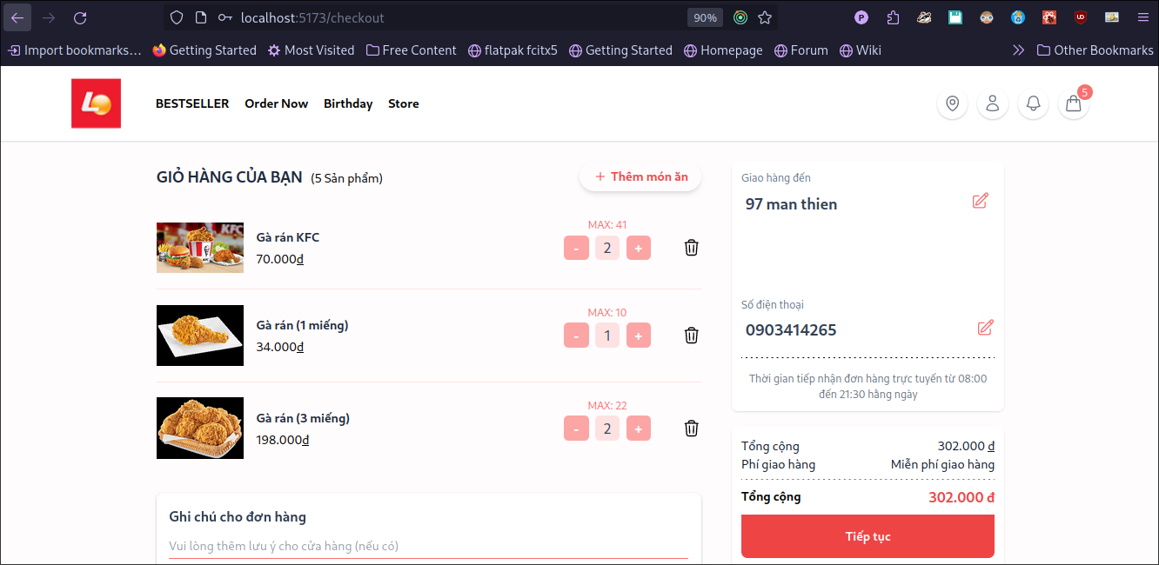Hình 4.12. Màn hình tiến hành thanh toán

11. Màn hình chọn phương thức thanh toán:

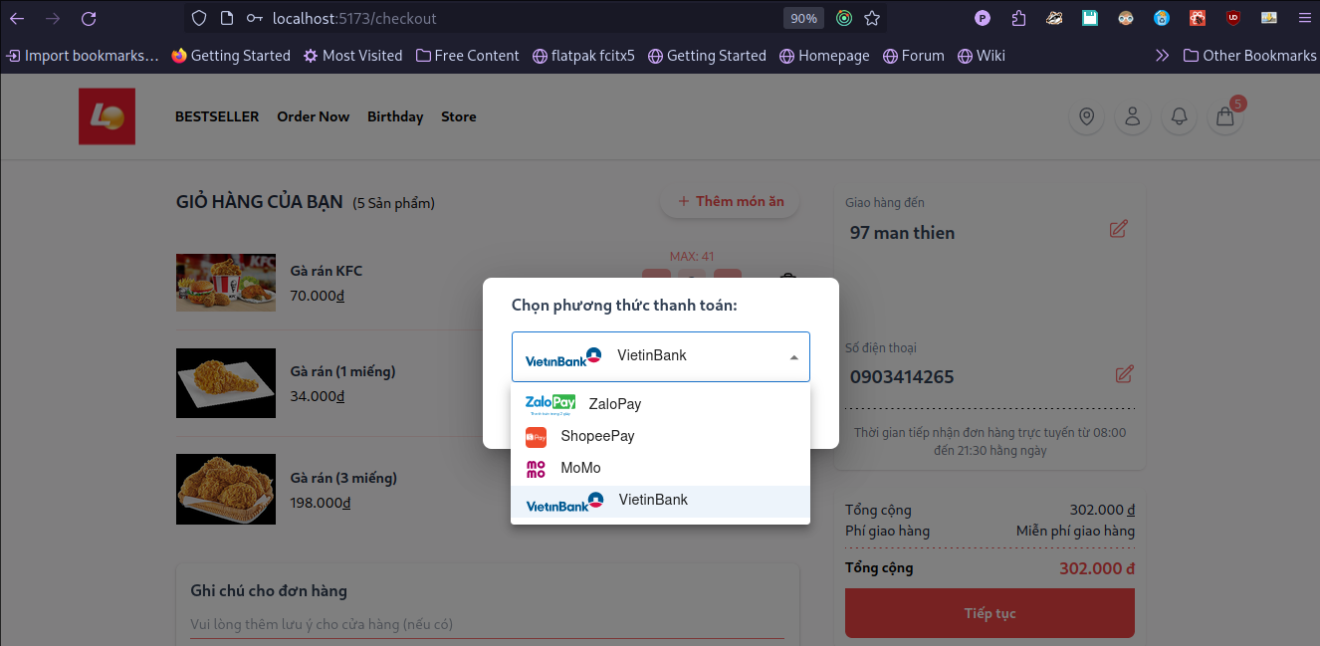

Hình 4.13. Màn hình chọn phương thức thanh toán

12. Màn hình quét mã QR để thanh toán:

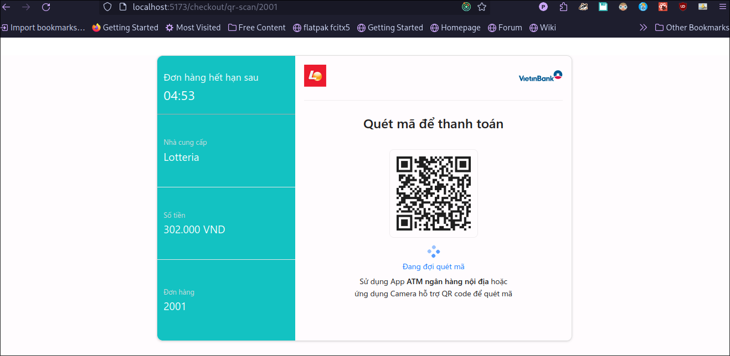Hình 4.14. Màn hình quét mã QR để thanh toán

13. Màn hình danh sách hóa đơn của khách hàng: 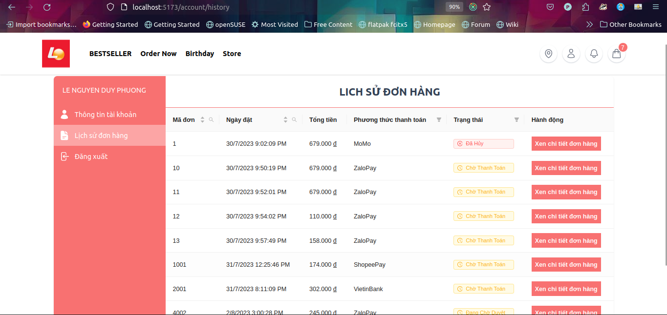

Hình 4.15. Màn hình danh sách hóa đơn của khách hàng

14. Màn hình chi tiết hóa đơn

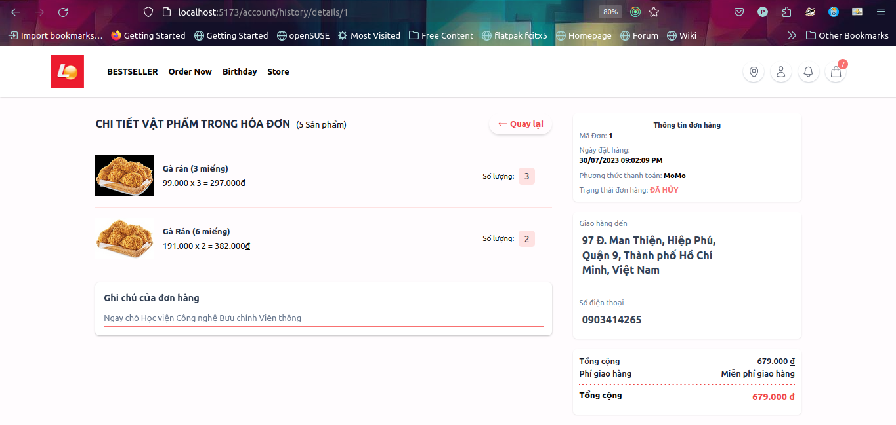Hình 4.16. Màn hình chi tiết hóa đơn

15. Màn hình cập nhật thông tin tài khoản

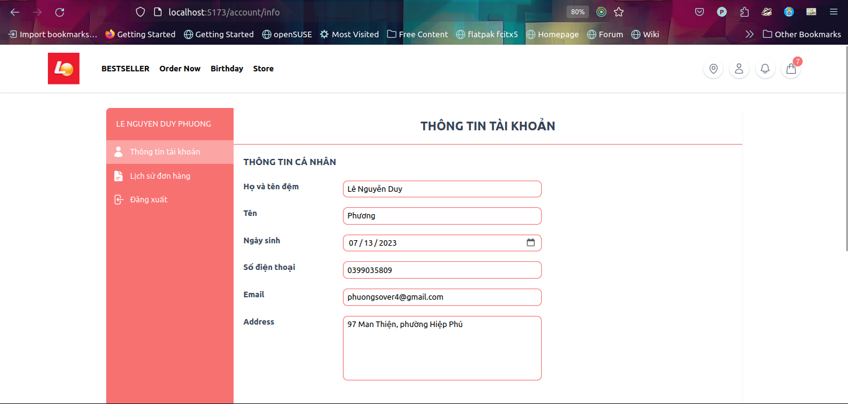Hình 4.17. Màn hình cập nhật thông tin tài khoản

16. Màn hình thay đổi mật khẩu của tài khoản:

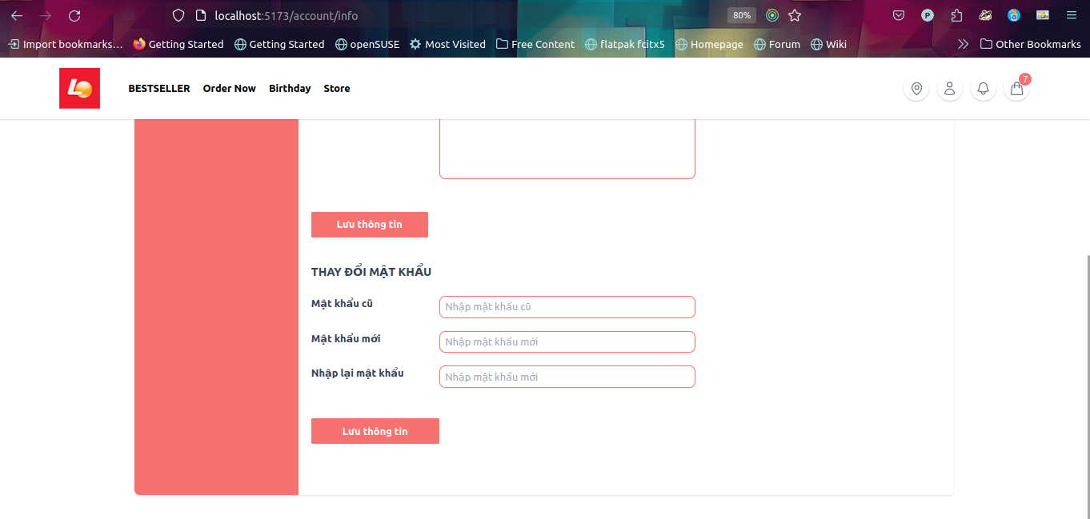Hình 4.18. Màn hình thay đổi mật khẩu của tài khoản

**Giao diện cho các nhân viên:**

1. Màn hình nhập hàng của nhân viên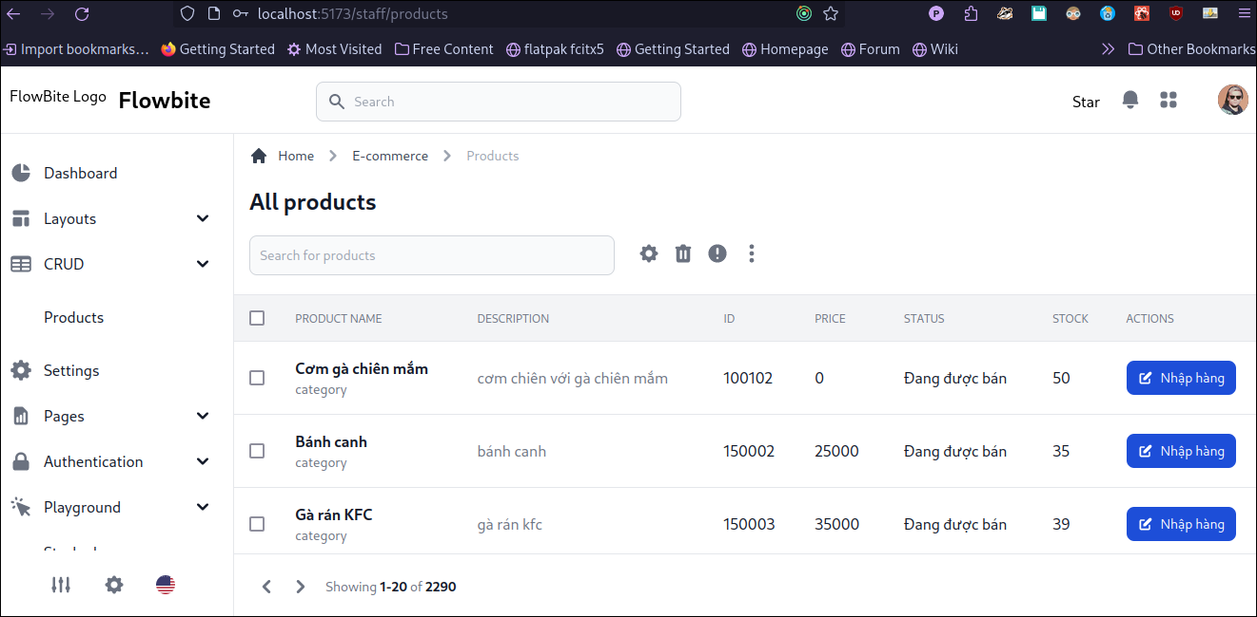

Hình 4.19. Màn hình nhập hàng của nhân viên

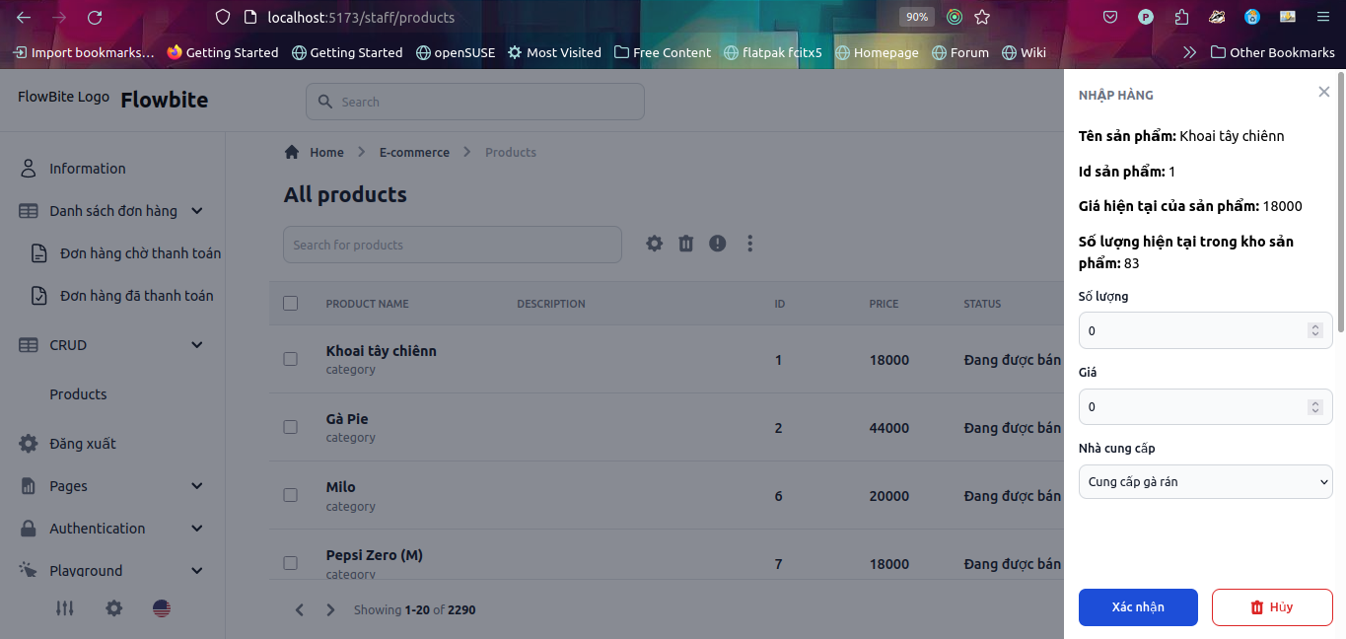 Hình 4.20. Màn hình nhập hàng của nhân viên

1. Màn hình cập nhật thông tin

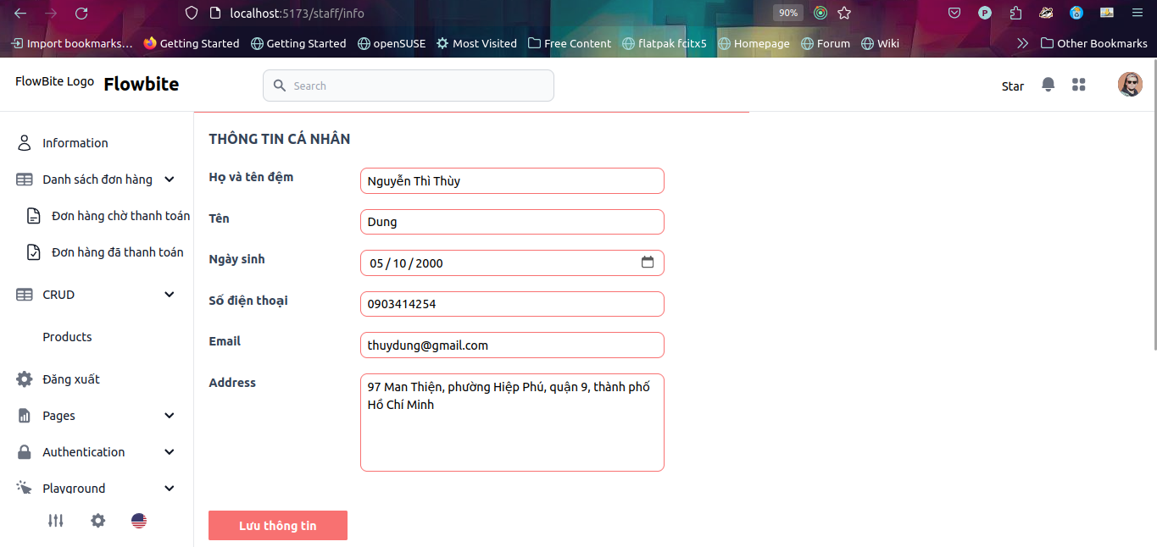Hình 4.21. Màn hình cập nhật thông tin

1. Màn hình thay đổi mật khẩu của nhân viên:

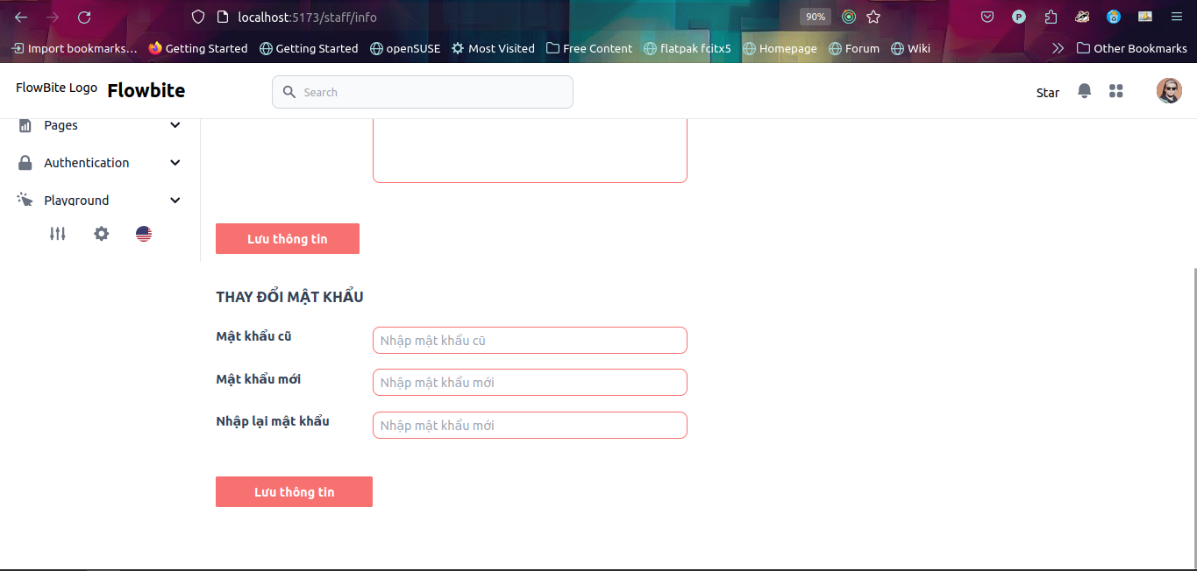 Hình 4.22. Màn hình thay đổi mật khẩu của nhân viên

1. Màn hình quản lý danh sách các đơn hàng

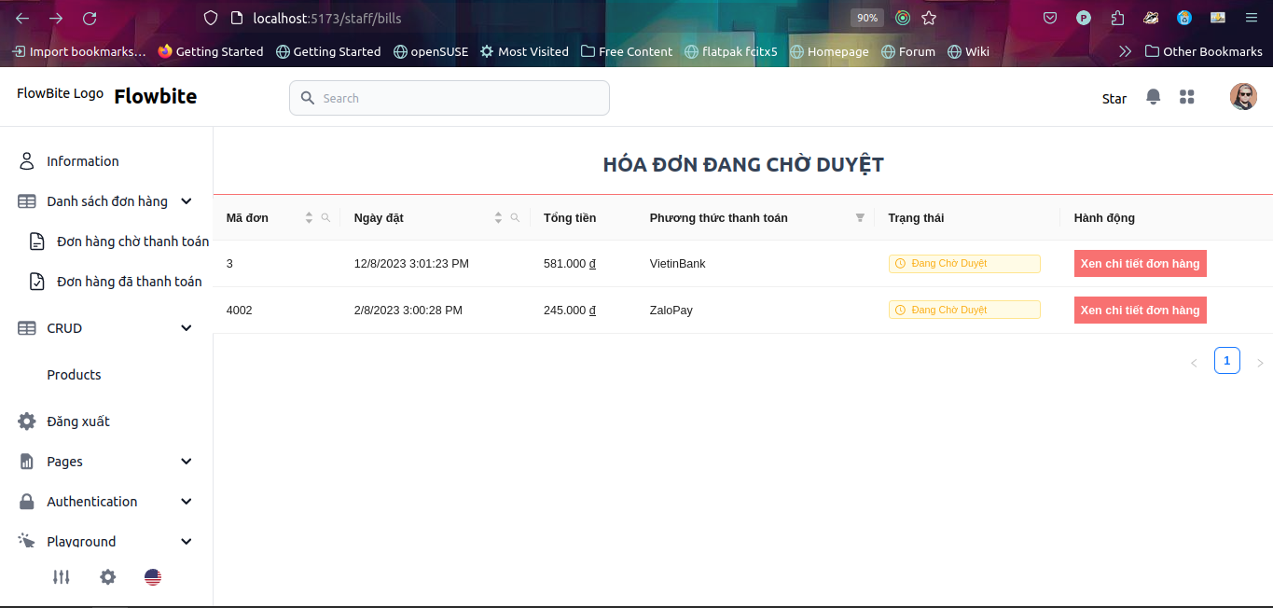Hình 4.23. Màn hình quản lý danh sách các đơn hàng

1. Màn hình chi tiết các đơn hàng

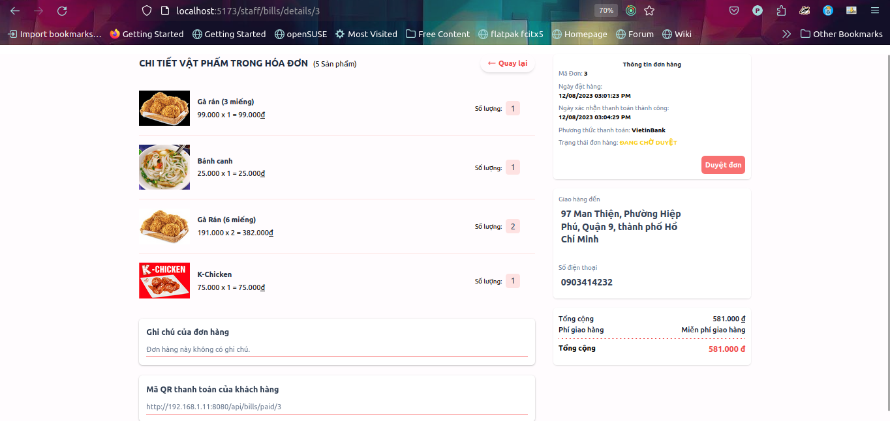Hình 4.24.Màn hình chi tiết các đơn hàng

1. Màn hình danh sách các hóa đơn đã được duyệt bởi nhân viên này

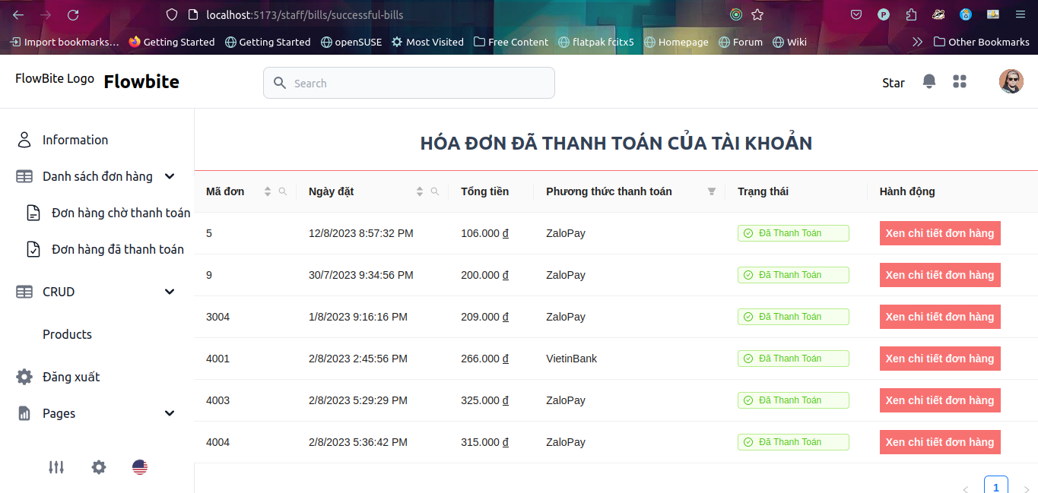Hình 4.25. Màn hình danh sách các hóa đơn đã được duyệt bởi nhân viên này

1. 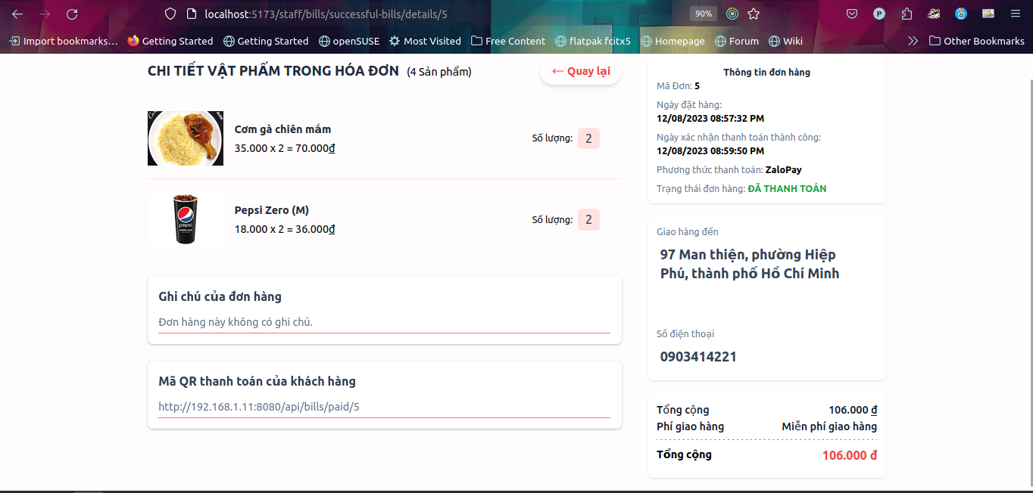Màn hình chi tiết hóa đơn

Hình 4.26**.** Màn hình chi tiết hóa đơn

**Giao diện cho các nhân viên quản lý:**

1. Màn hình quản lý danh mục của admin 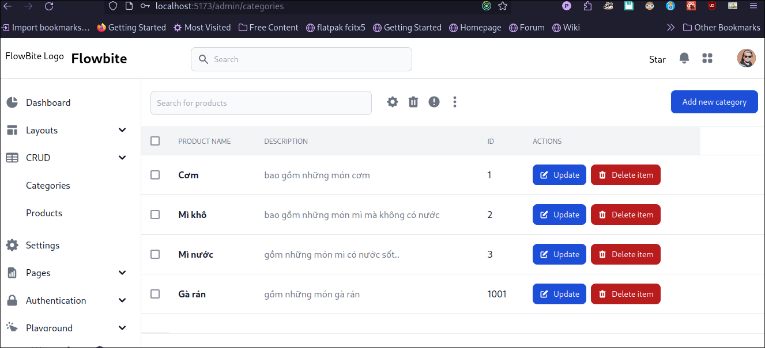

Hình 4.27. Màn hình quản lý danh mục của admin

1. màn hình thêm danh mục

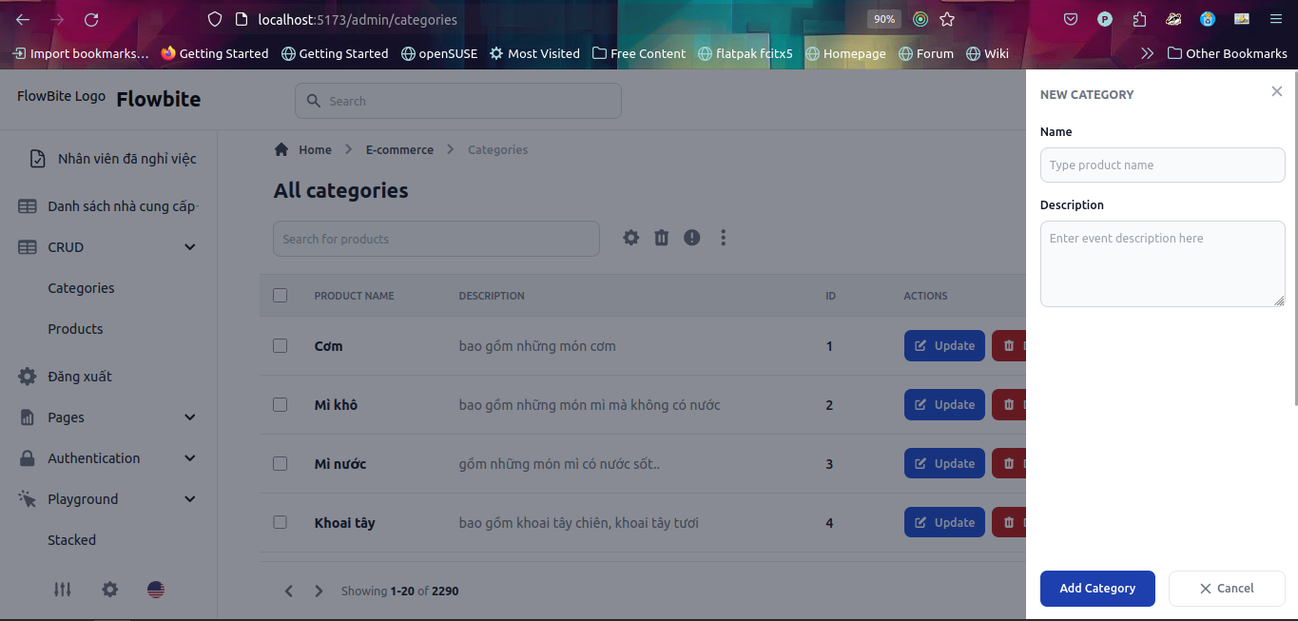Hình 4.28. màn hình thêm danh mục

1. Màn hình cập nhật danh mục

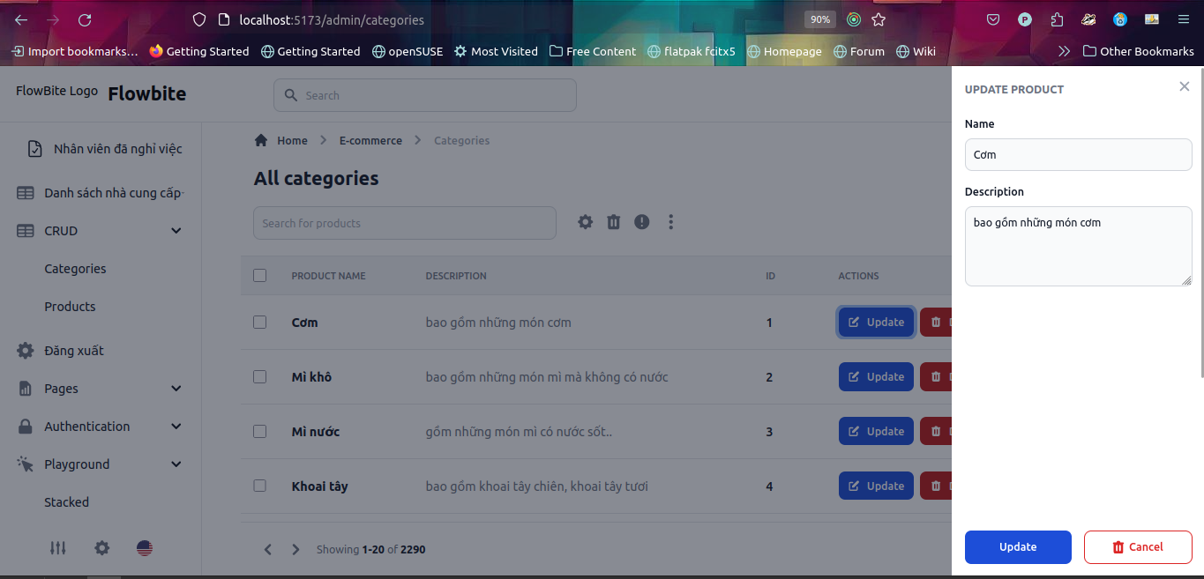Hình 4.29. Màn hình cập nhật danh mục

1. Màn hình cập nhật thông tin admin

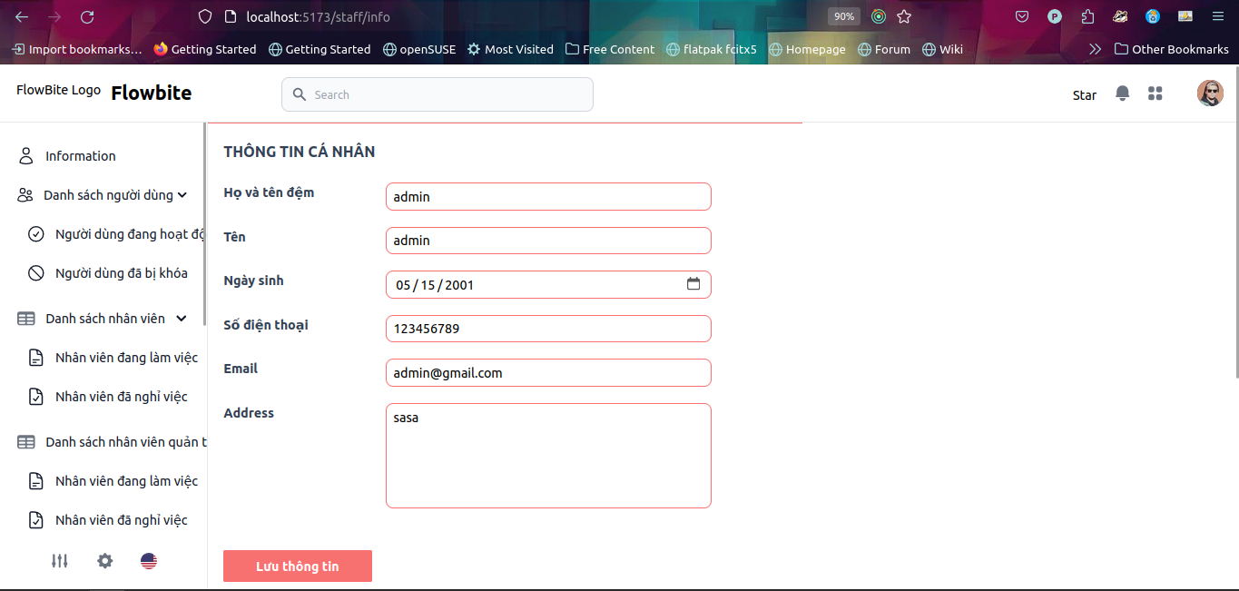Hình 4.30. Màn hình cập nhật thông tin admin

1. Màn hình thay đổi mật khẩu của admin:

Hình 4.31. Màn hình thay đổi mật khẩu của admin

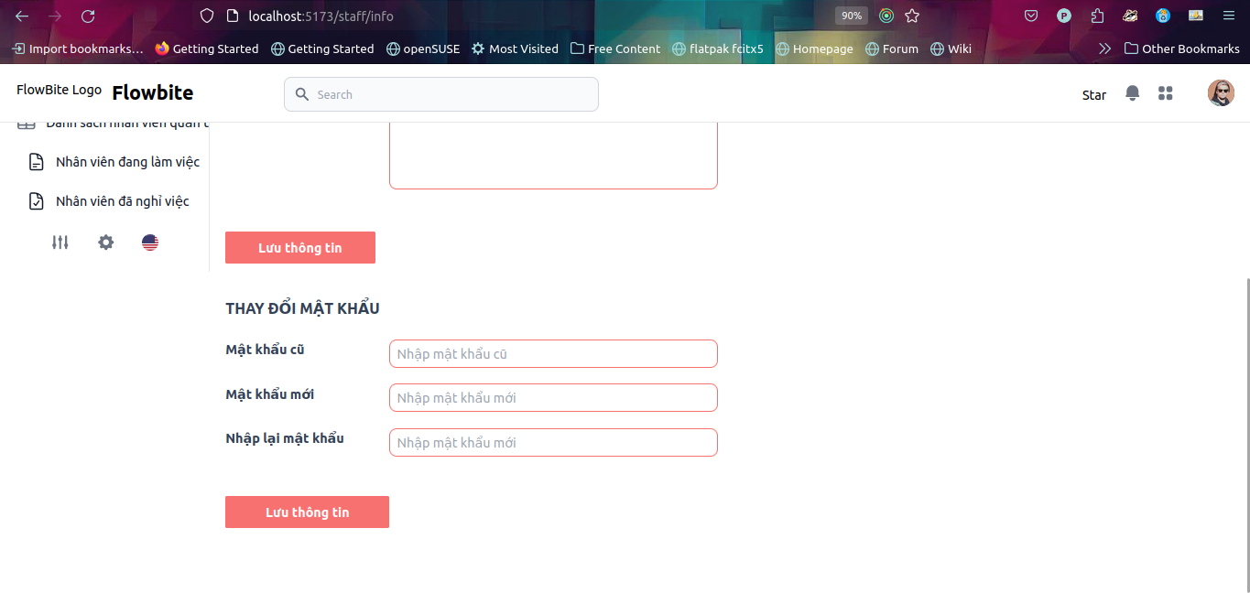

1. Màn hình danh sách người dùng đang hoạt động**:**

Hình 4.32. Màn hình danh sách người dùng đang hoạt động:

1. 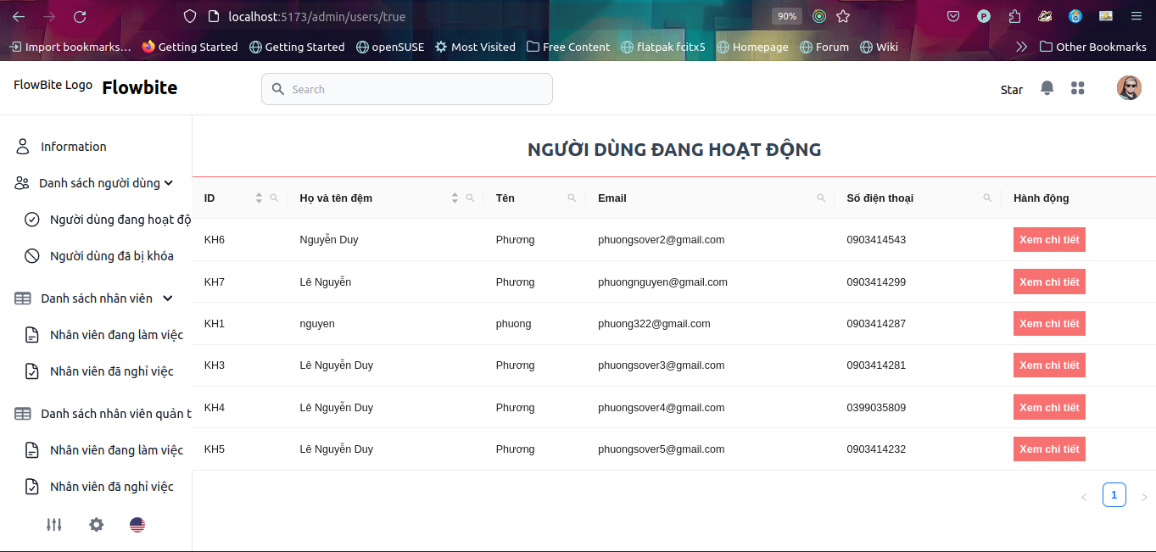Màn hình danh sách người dùng bị khóa :

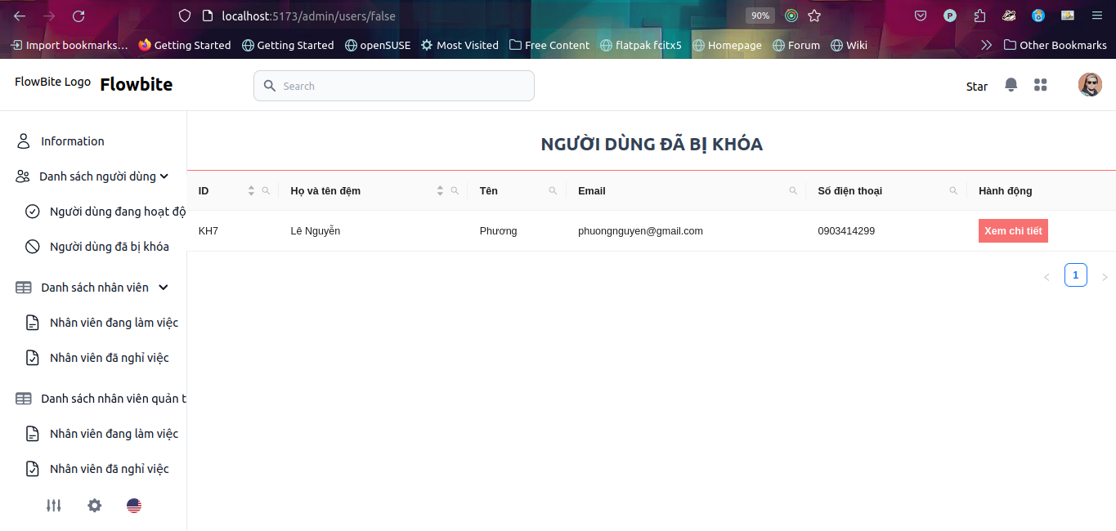Hình 4.33. Màn hình danh sách người dùng bị khóa

1. Màn hình chi tiết người dùng:

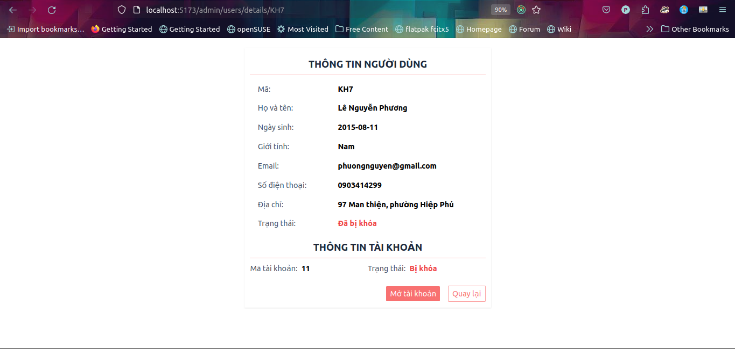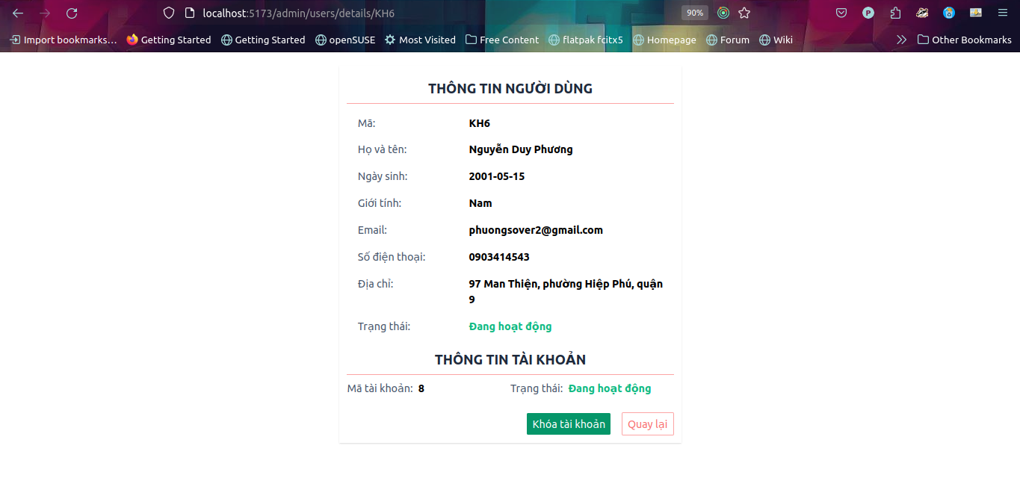Hình 4.34. Màn hình chi tiết người dùng

Hình 4.35. Màn hình danh sách người dùng bị khóa

1. Màn hình danh sách nhân viên:

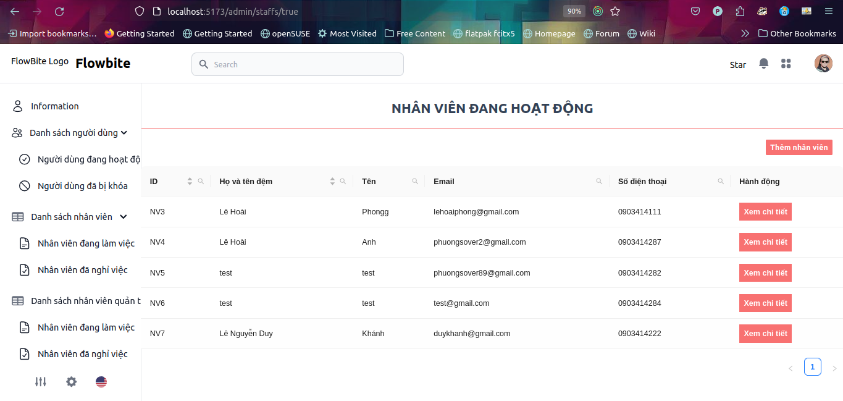Hình 4.36. Màn hình danh sách nhân viên

1. Màn hình thêm nhân viên:

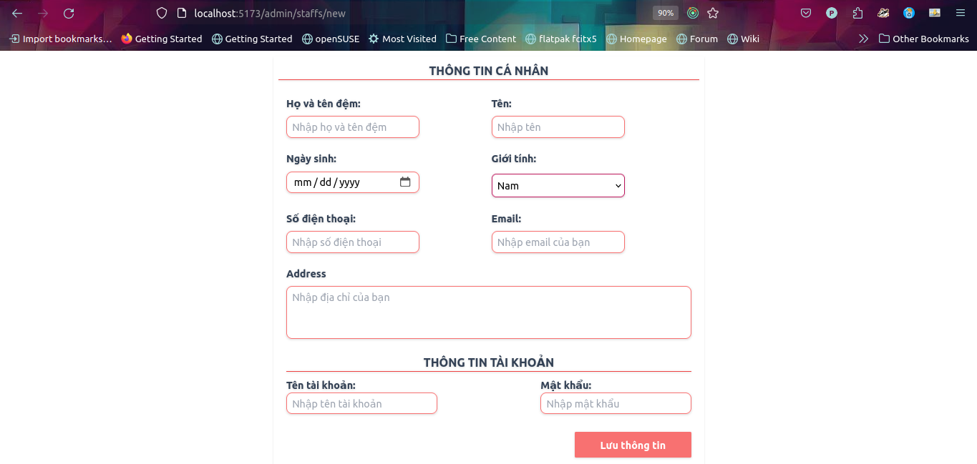Hình 4.37. Màn hình thêm nhân viên

1. Màn hình danh sách nhân viên đã nghỉ việc

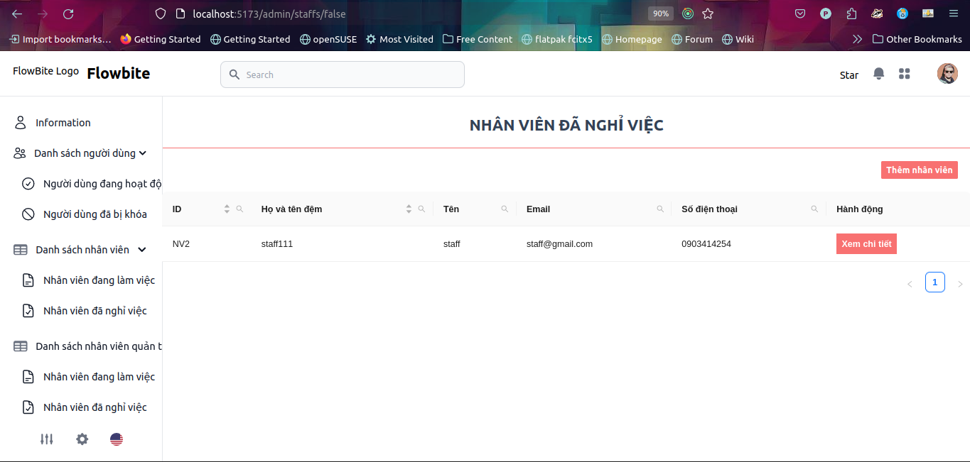Hình 4.38. Màn hình danh sách nhân viên đã nghỉ việc

1. Màn hình xem thông tin nhân viên

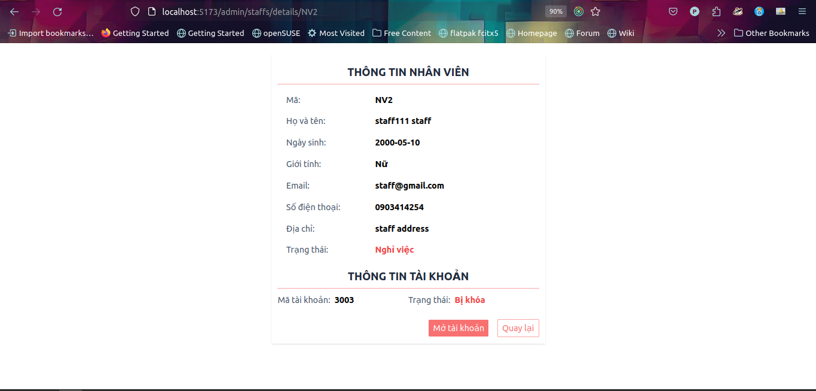Hình 4.39. Màn hình xem thông tin nhân viên

1. Màn hình danh sách các nhân viên quản lý

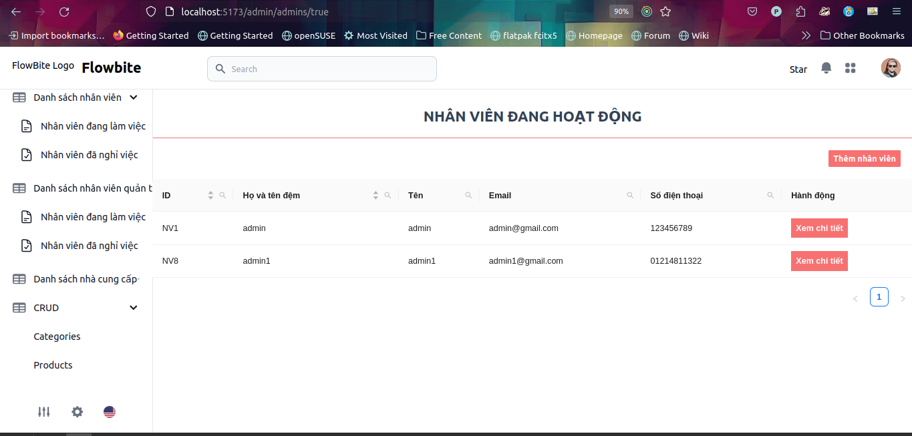Hình 4.40. Màn hình danh sách các nhân viên quản lý

1. Màn hình chi tiết nhân viên quản lý

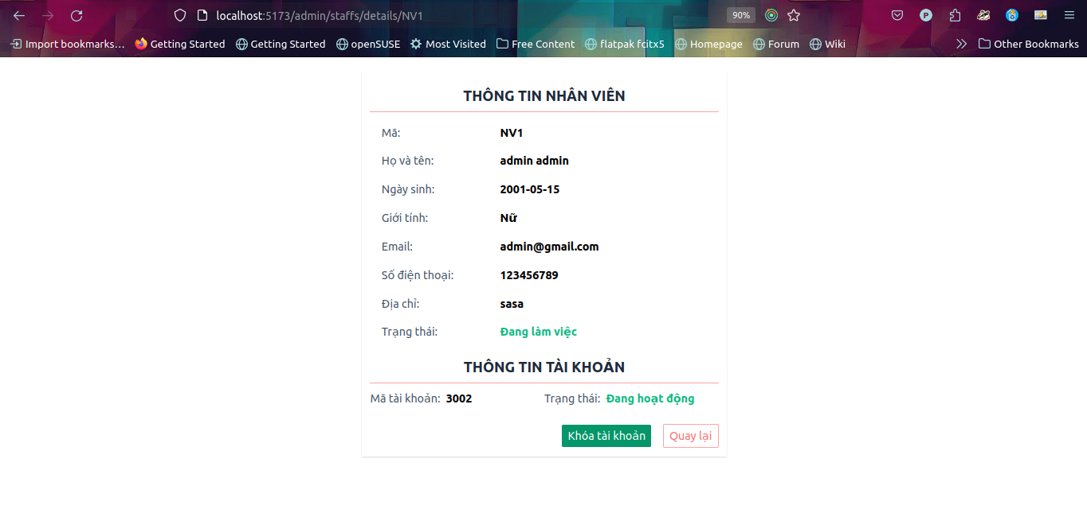Hình 4.41. Màn hình chi tiết nhân viên quản lý

1. Màn hình quản lý nhà cung cấp

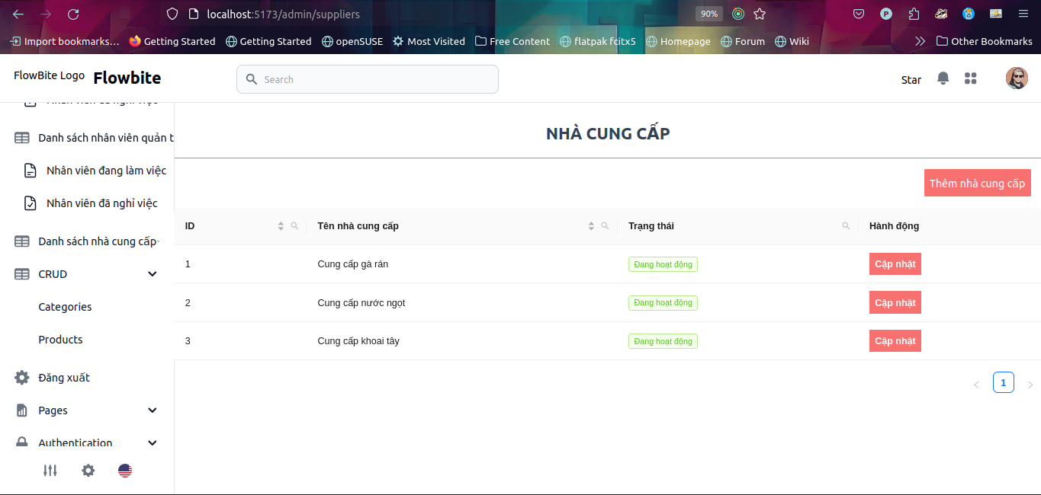Hình 4.42. Màn hình quản lý nhà cung cấp

1. Màn hình thêm nhà cung cấp

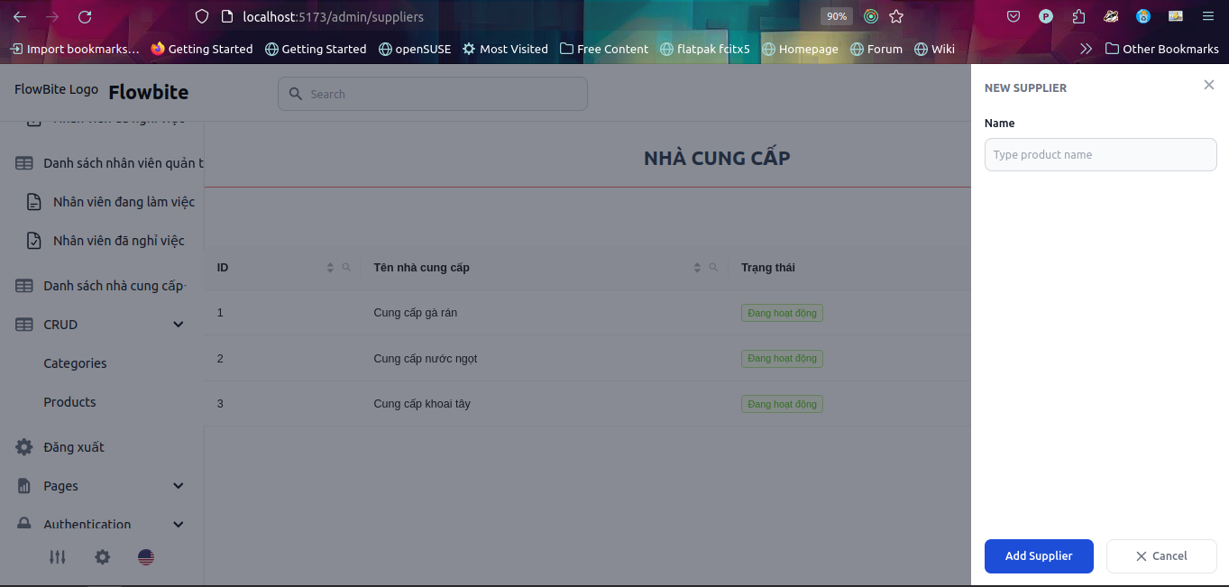Hình 4.43. Màn hình them nhà cung cấp

1. Màn hình quản lý sản phẩm

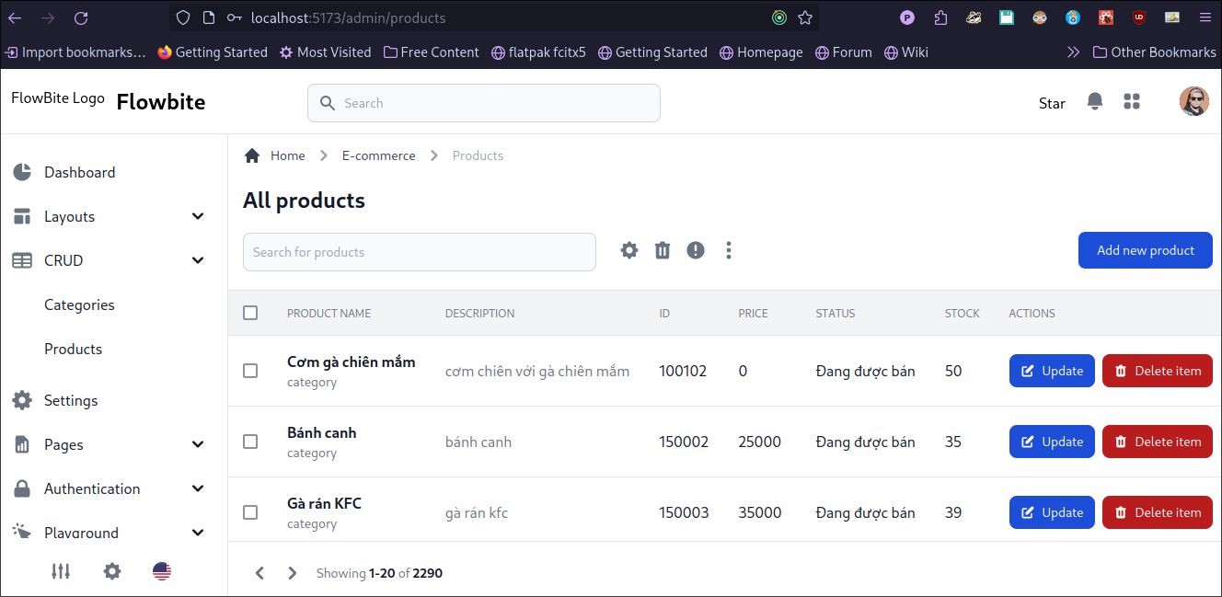Hình 4.44. Màn hình quản lý sản phẩm

1. Màn hình thêm sản phẩm mới

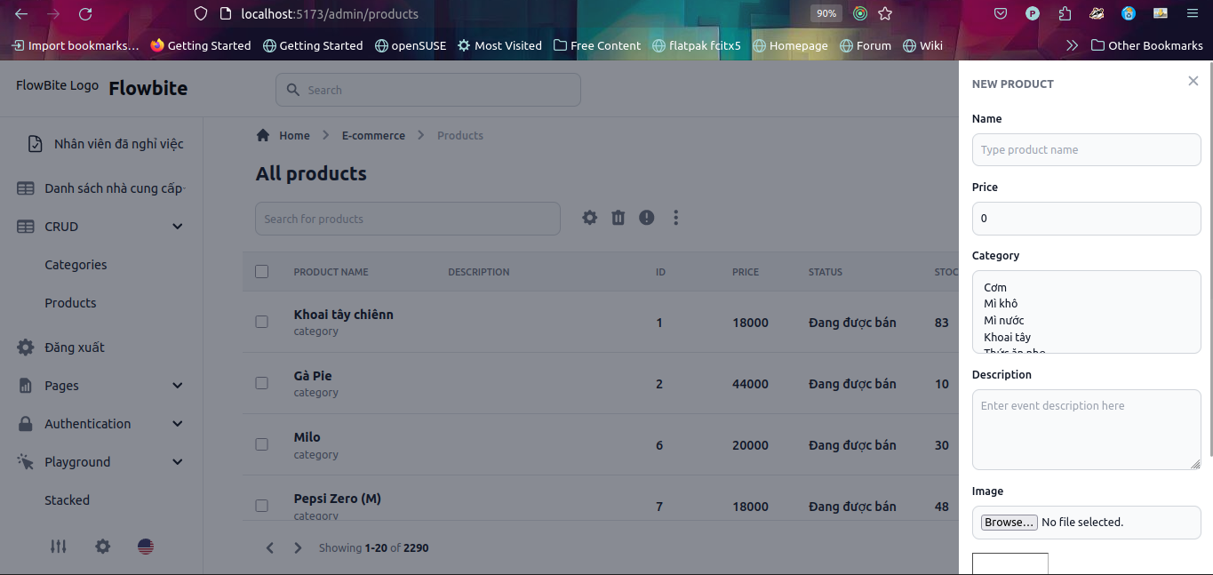Hình 4.45. Màn hình thêm sản phẩm mới

1. Màn hình cập nhật sản phẩm

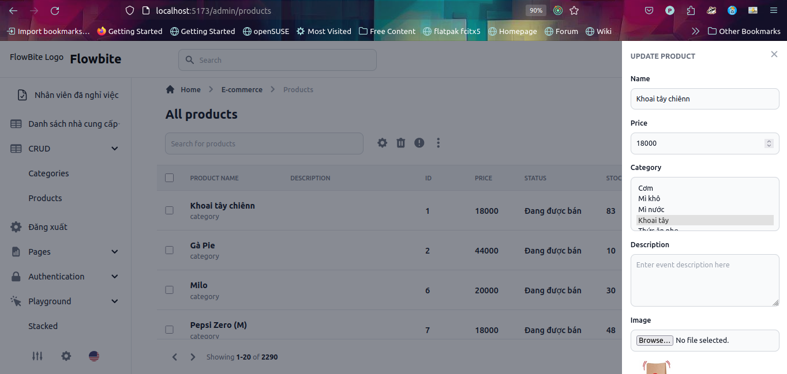Hình 4.46. Màn hình cập nhật sản phẩm

1. Màn hình xóa sản phẩm

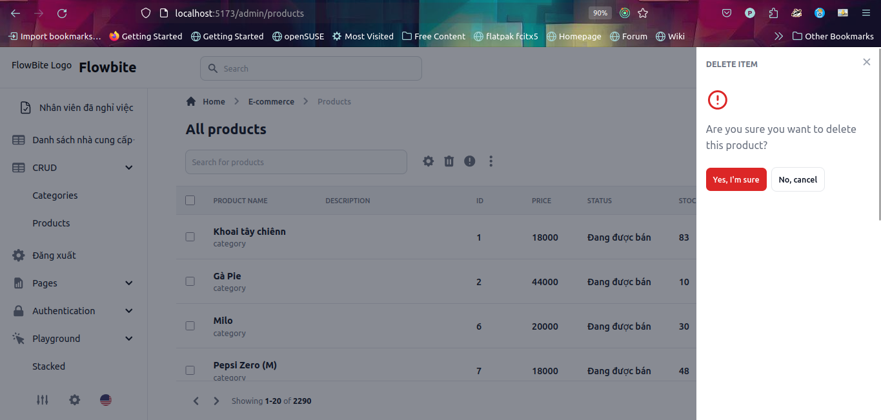Hình 4.47. Màn hình xóa sản phẩm

# CHƯƠNG 5: TỔNG KẾT

Với đề tài “Xây dựng website mua bán thức ăn nhanh”, tôi cơ bản đã nghiên cứu và thực thi được các chức năng cơ bản cần thiết của một website thương mại điện tử như quản lí và thanh toán giỏ hàng, quản lí các mặt hàng sản phẩm được bày bán, duyệt các hóa đơn, quản lí nhập đặt sản phẩm. Bên những chức năng đã làm được, vẫn còn đó những thiếu xót trong quản lí mã nguồn, một số chức năng chưa kịp thực hiện (tìm kiếm, lọc sản phẩm), thiết kế UI chưa thực sự cho trải nghiệm tốt nhất, những thiếu xót đó xuất phát từ việc bản thân tôi vẫn còn thiếu kinh nghiệm và việc phải đối mặt với những vấn đề phát sinh bất ngờ mà bản thân chưa có kinh nghiệm xử lí trước đây khi thực hiện đề tài. Với những gì đề tài “Xây dựng website mua bán thức ăn nhanh” đã làm được, tôi mong rằng có thể giúp tiêu người dùng có thể dễ dàng hơn trong việc mua sắm trong thời đại công nghệ thông tin đang phát triển vượt bật và giúp các chủ shop quần áo truyền thống có cách tiếp cận khách hàng và quản lí shop đơn giản hiệu quả hơn so với các mô hình truyền thống trước đây.

Trong quá trình thực hiện thực tập tốt nghiệp với đề tài “Xây dựng website mua bán thức ăn nhanh”, tôi đã có cơ hội tiếp cận và áp dụng những kiến thức chuyên môn đã học trong suốt thời gian học tập tại trường. Việc tham gia vào dự án này đã giúp tôi hiểu rõ hơn về lĩnh vực thương mại điện tử và cách áp dụng những kiến thức đó vào thực tế.

Trong quá trình thực hiện, tôi đã gặp phải nhiều thách thức và khó khăn. Tuy nhiên, nhờ sự hỗ trợ nhiệt tình từ thầy Nguyễn Ngọc Duy cùng sự nỗ lực không ngừng nghỉ của bản thân, tôi đã vượt qua được những khó khăn đó và đạt được những kết quả khả quan.

Tóm lại, quá trình thực hiện thực tập tốt nghiệp đã mang lại cho tôi nhiều kinh nghiệm quý báu và cơ hội học hỏi thực tế. Tôi tin rằng những kiến thức và kỹ năng đã học được từ đề tài này sẽ luôn hữu ích cho tôi trong sự nghiệp và cuộc sống. Tôi xin chân thành cảm ơn thầy Nguyễn Ngọc Duy và tất cả những người đã hỗ trợ tôi trong quá trình thực hiện thực tập tốt nghiệp này.

# DANH MỤC TÀI LIỆU THAM KHẢO

**Danh mục các Website tham khảo:**

1. <https://nextjs.org/>

2. <https://stackoverflow.com/>